REPUBLIKA HRVATSKA
ISTARSKA ŽUPANIJA
GRAD POREČ - PARENZO
CITTÀ DI POREČ - PARENZO
Gradonačelnik
KLASA: 024-01/25-01/282
URBROJ: 2163-6-09/01-25-2
Poreč-Parenzo, 18. srpnja 2025.

Na temelju članka 53. Statuta Grada Poreča-Parenzo („Službeni glasnik Grada Poreča-Parenzo“ broj 2/13, 10/18, 2/21 i 12/24) i članka 30. stavak 2. Odluke o izvršavanju proračuna Grada Poreča-Parenzo za 2025. godinu („Službeni glasnik Grada Poreča-Parenzo“ broj 22/24), na prijedlog Upravnog odjela za društvene djelatnosti KLASA: 620-01/25-01/08, URBROJ: 2163-6-21/05-25-2 od 17.7.2025. godine, Gradonačelnik Grada Poreča-Parenzo je donio sljedeći

ZAKLJUČAK

1. Utvrđuje se prijedlog Odluke o prihvaćanju Izvješća o radu i financijskog izvješća Sportske zajednice Grada Poreča za 2024. godinu te se dostavlja Gradskom vijeću na razmatranje i donošenje.

2. Na sjednici Gradskog vijeća sva potrebna tumačenja uz dostavljeno Izvješće dat će Aleksandar Beaković, predsjednik Sportske zajednice Grada Poreča.

GRADONAČELNIK
Loris Peršurić

PRILOZI:
1. Prijedlog Odluke o prihvaćanju Izvješća,
2. Izvješće o radu i financijsko izvješće za 2024. godinu,
3. Odluke Skupštine Sportske zajednice o prihvaćanju Izvješća.

DOSTAVITI:
1. Gradsko vijeće, ovdje,
2. Upravni odjel za društvene djelatnosti, ovdje, (KLASA: 620-01/25-01/08)
3. Sportska zajednica Grada Poreča, Nikole Tesle 16, 52440 Poreč,
4. Pismohrana, ovdje.

REPUBLIKA HRVATSKA
ISTARSKA ŽUPANIJA
GRAD POREČ-PARENZO
CITTÀ DI POREČ-PARENZO
Gradsko vijeće
KLASA:
URBROJ:
Poreč-Parenzo,

Na temelju članka 41. stavak 1. Statuta Grada Poreča-Parenzo („Službeni glasnik Grada Poreča-Parenzo“ broj 2/13, 10/18, 2/21 i 12/24) i članka 30. stavak 2. Odluke o izvršavanju proračuna Grada Poreča-Parenzo za 2025. godinu („Službeni glasnik Grada Poreča-Parenzo“ broj 22/24), Gradsko vijeće Grada Poreča-Parenzo je, na sjednici održanoj ................ 2025. godine, donijelo sljedeću

ODLUKU
o prihvaćanju Izvješća o radu i financijskog izvješća
Sportske zajednice Grada Poreča za 2024. godinu

Članak 1.
Prihvaća se Izvješće o radu i financijsko izvješće Sportske zajednice Grada Poreča za 2024. godinu.

Članak 2.
Ova Odluka stupa na snagu osmog dana od dana objave u „Službenom glasniku Grada Poreča-Parenzo“.

PREDSJEDNIK
GRADSKOG VIJEĆA
Elio Štifanić

DOSTAVITI:
1. Gradonačelnik, ovdje, (KLASA: 024-01/25-01/282)
2. Upravni odjel za društvene djelatnosti, ovdje,
3. Sportska zajednica Grada Poreča, Nikole Tesle 16, 52440 Poreč,
4. Pismohrana, ovdje.
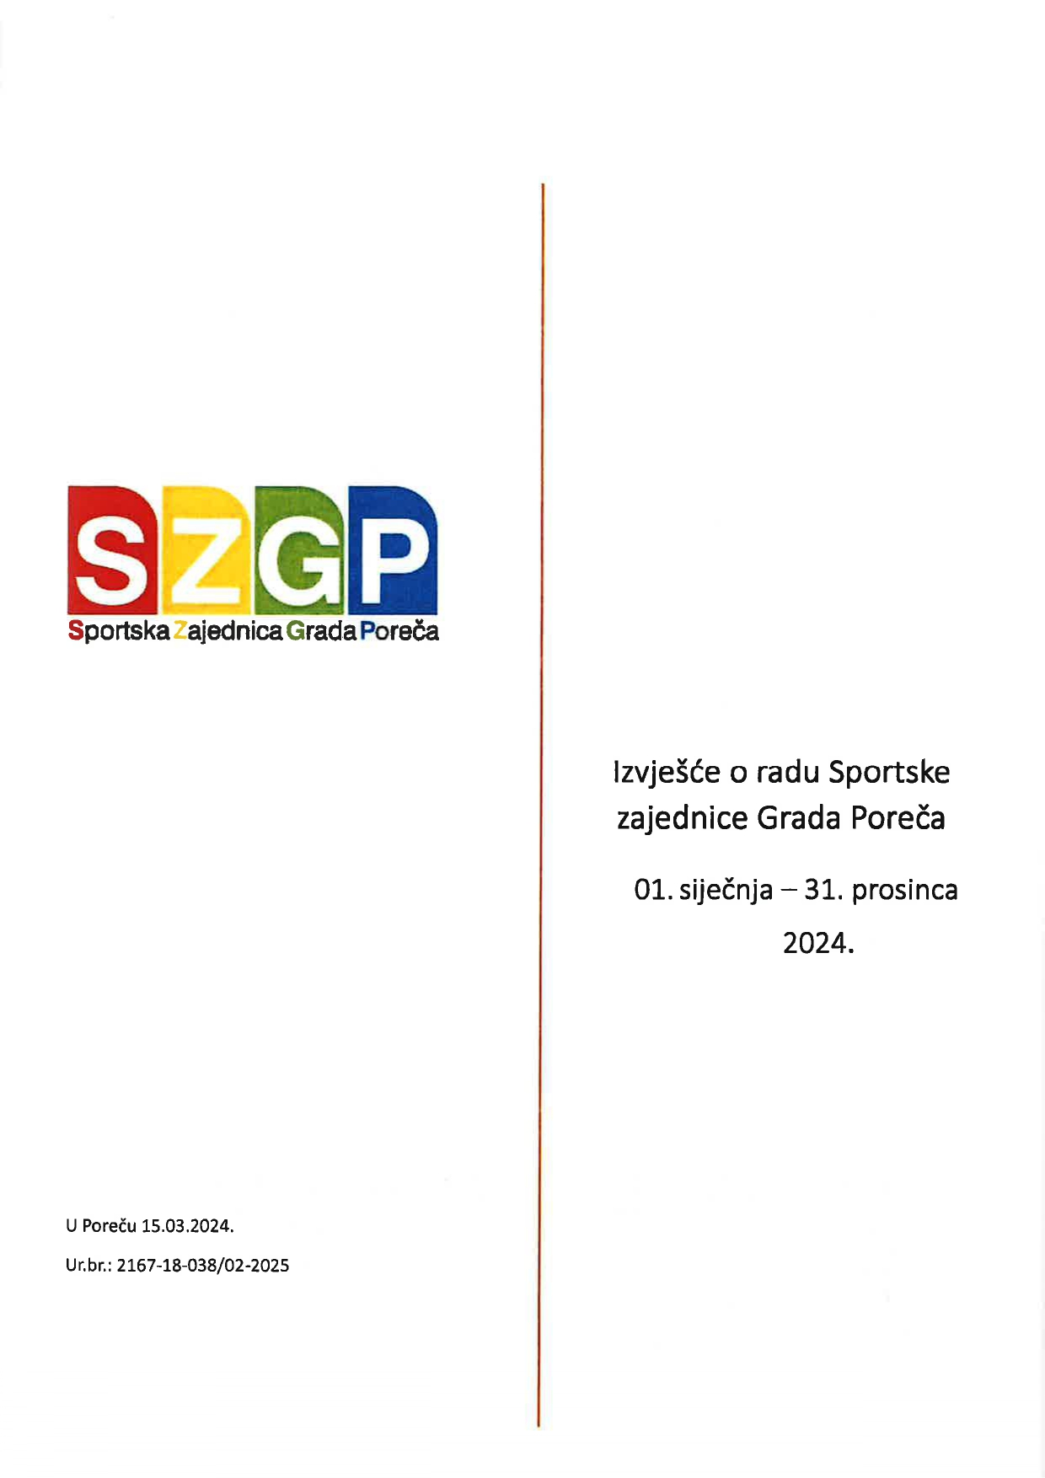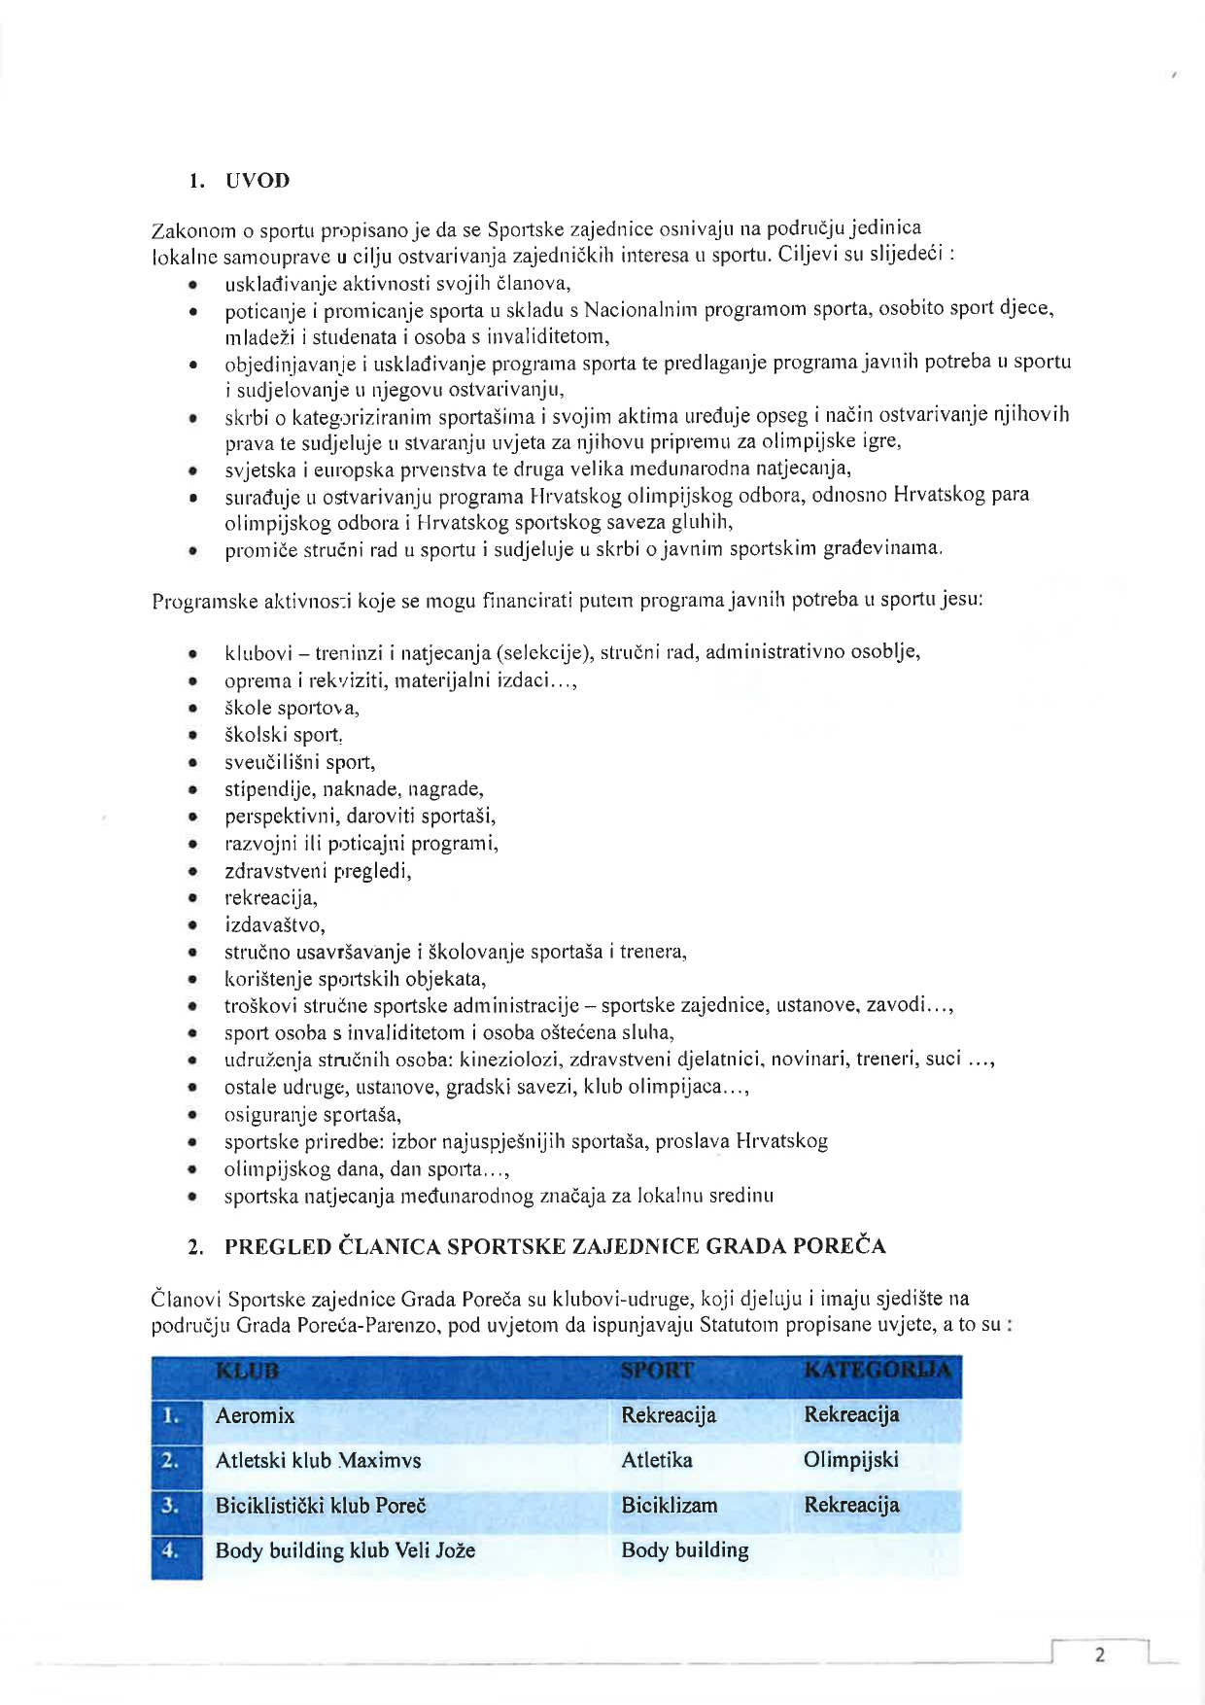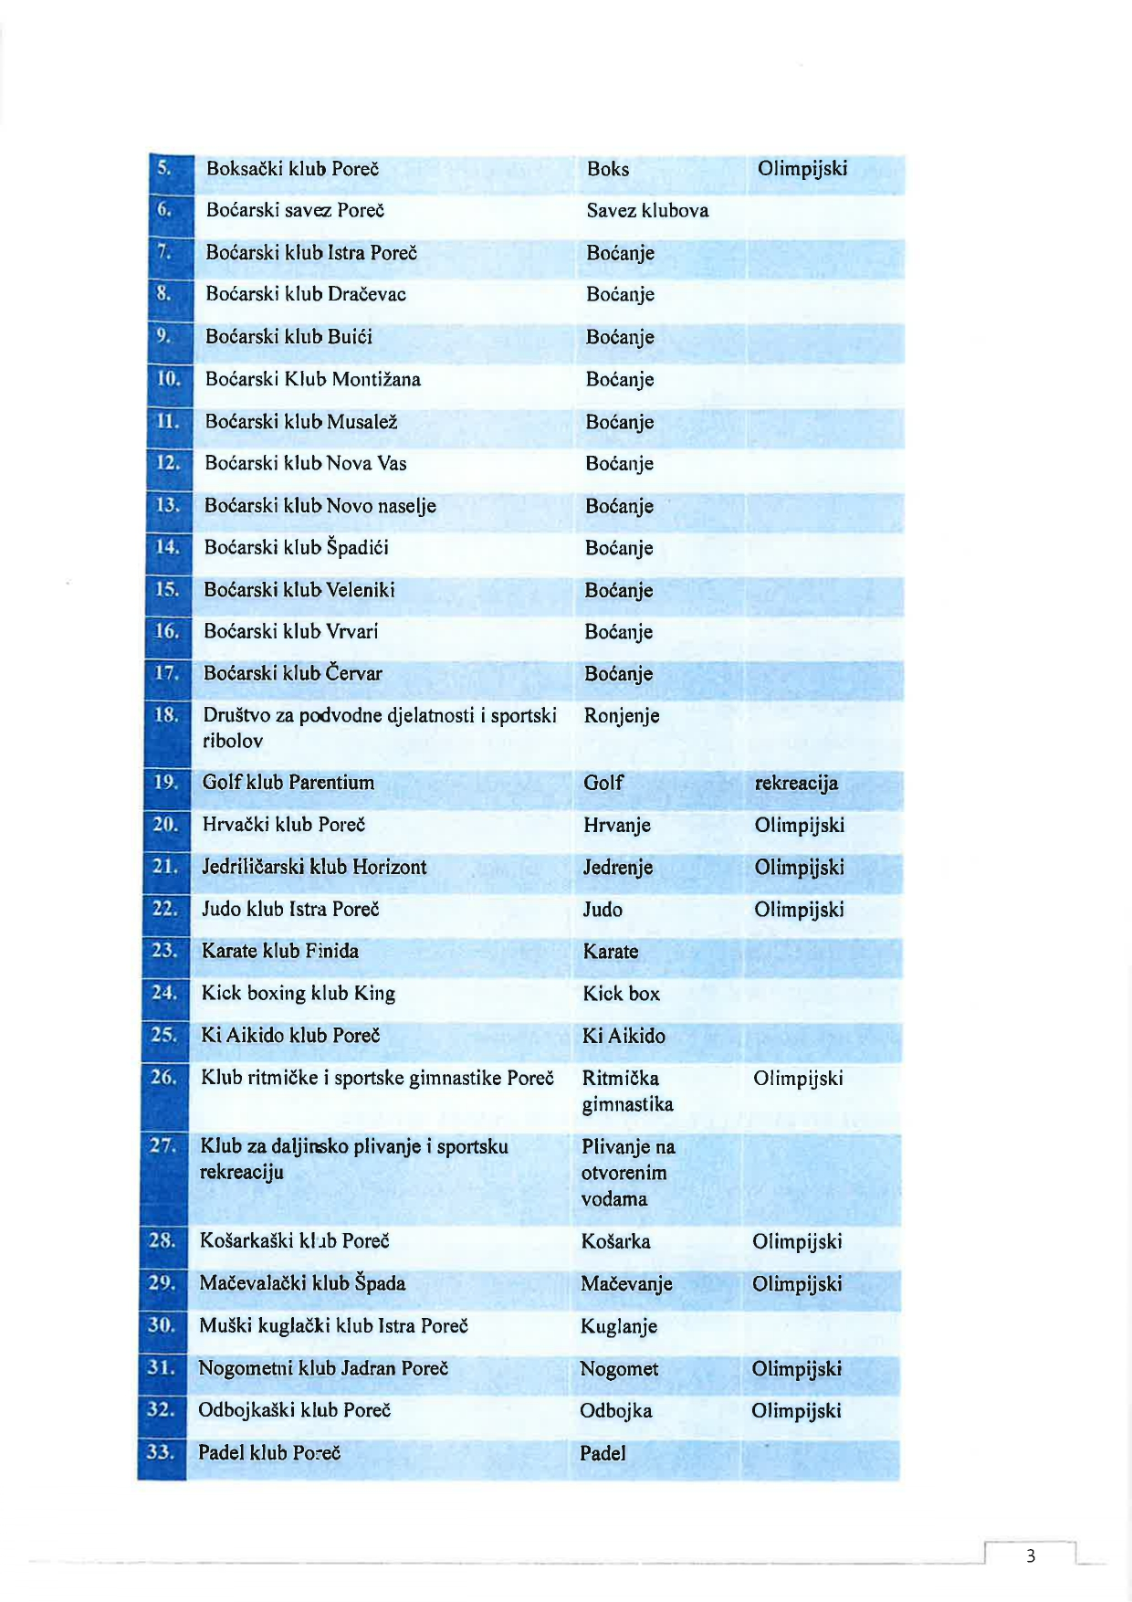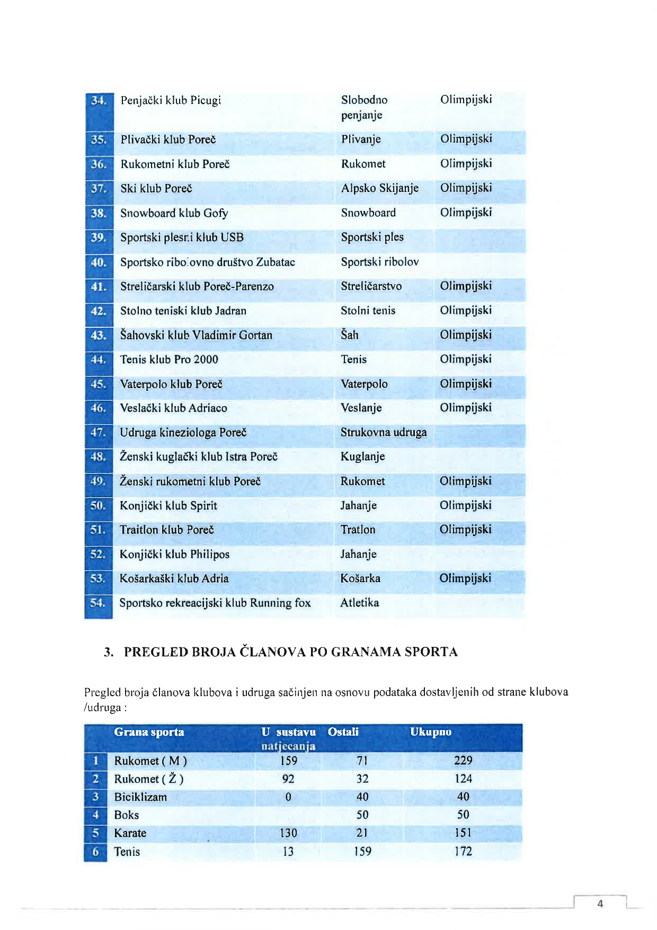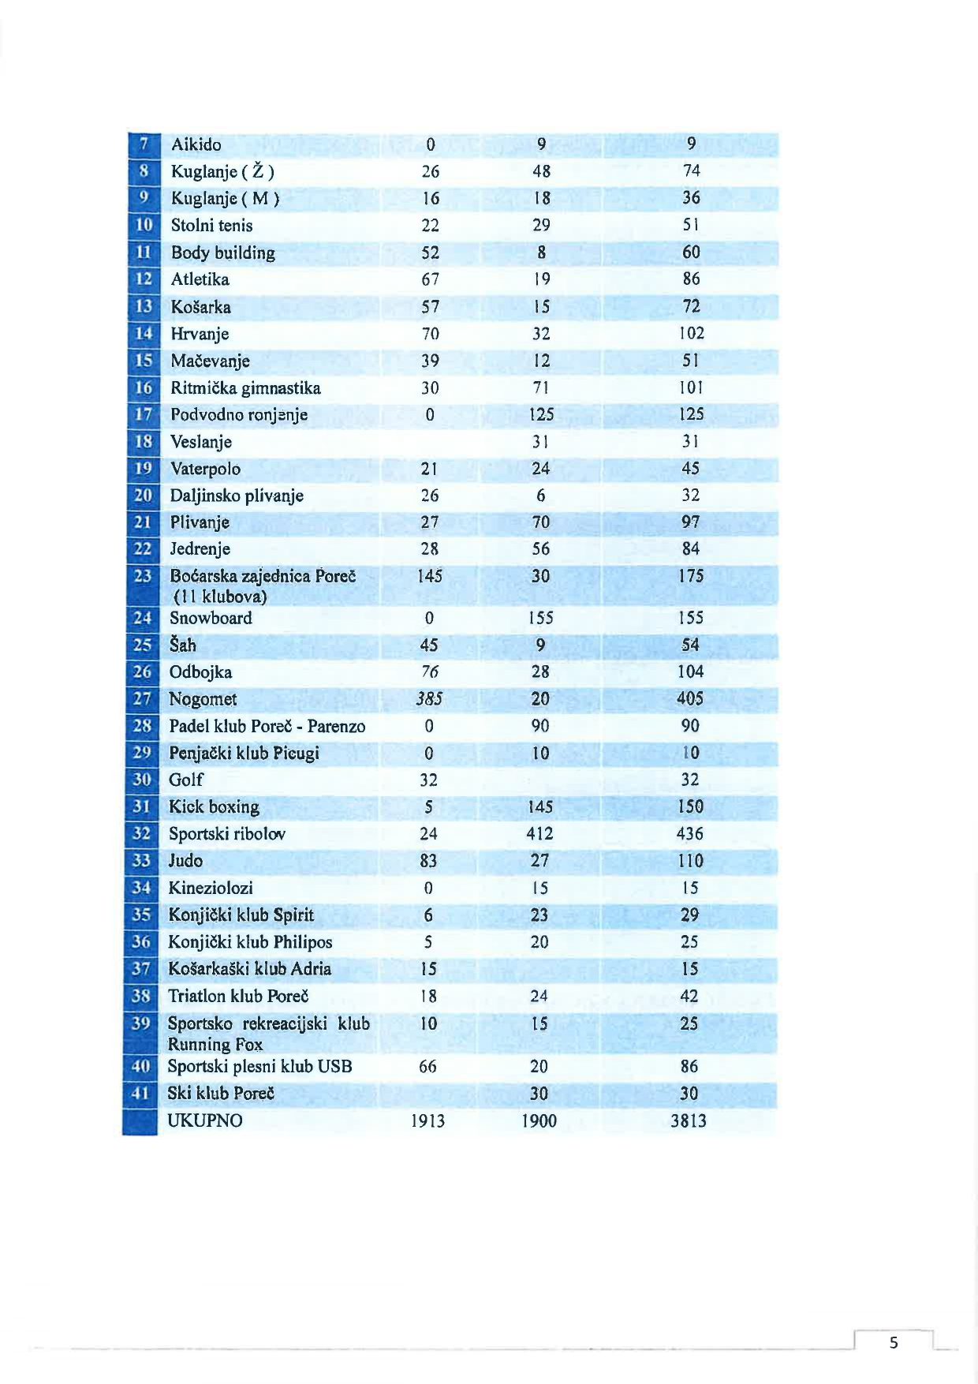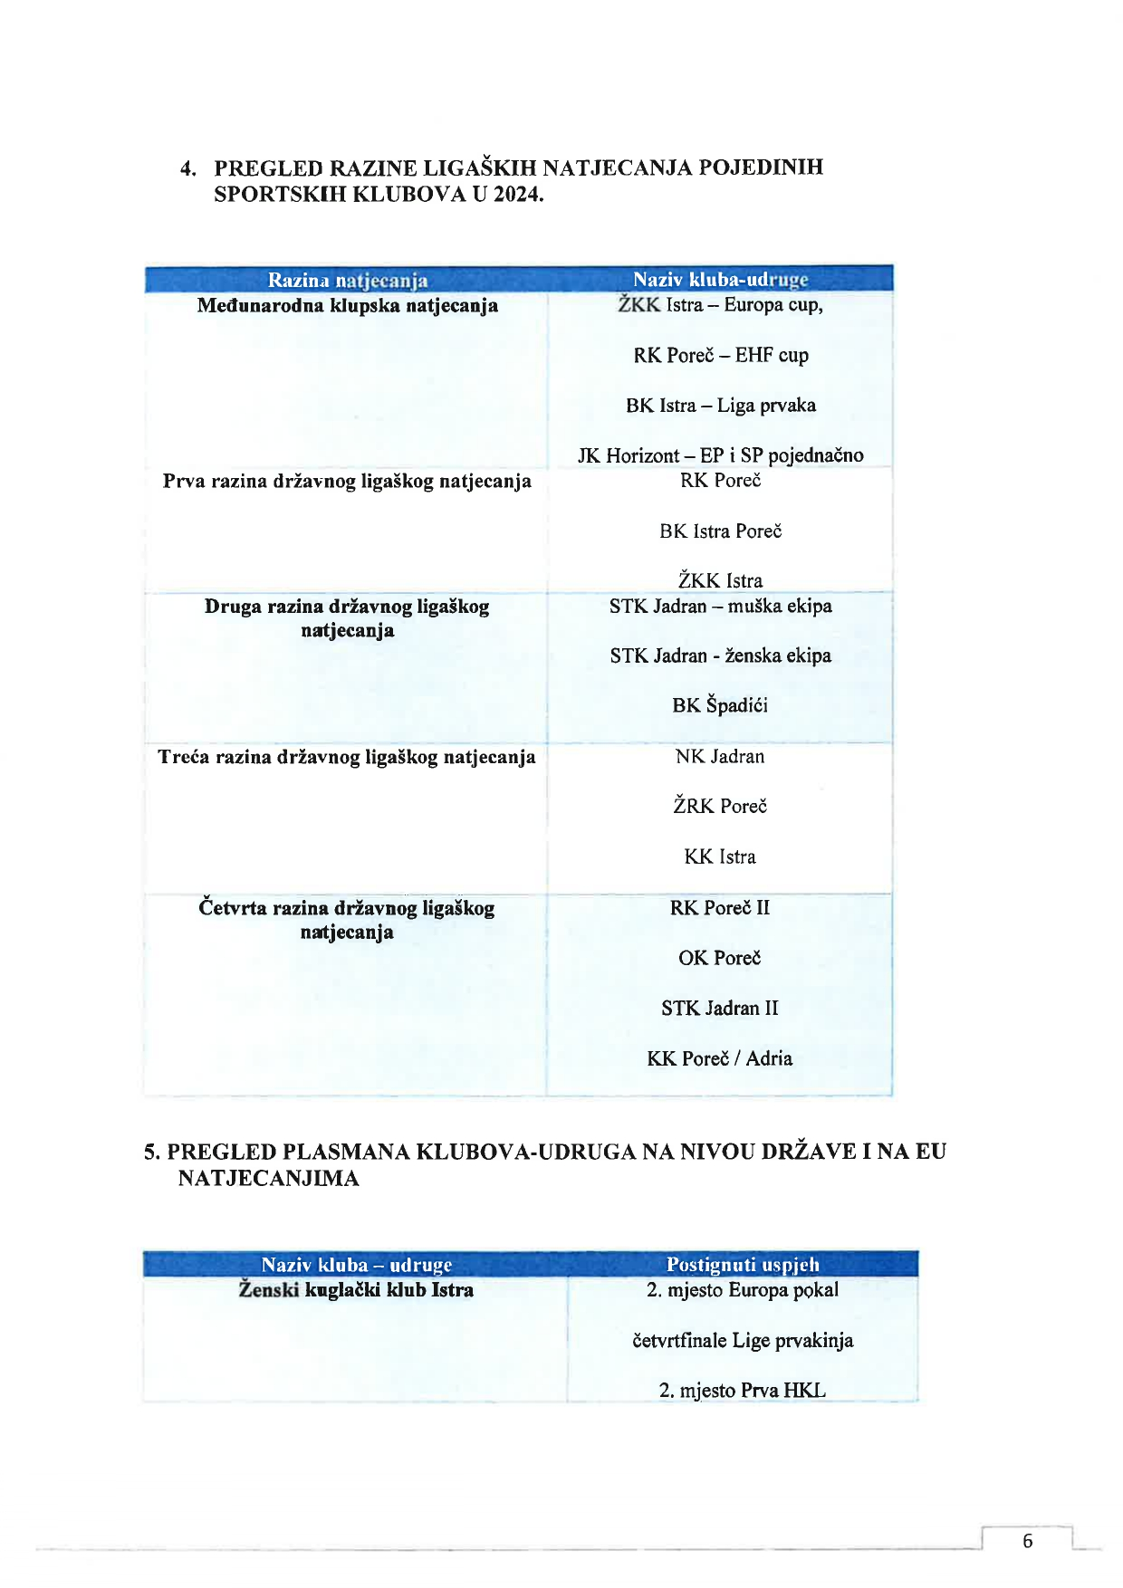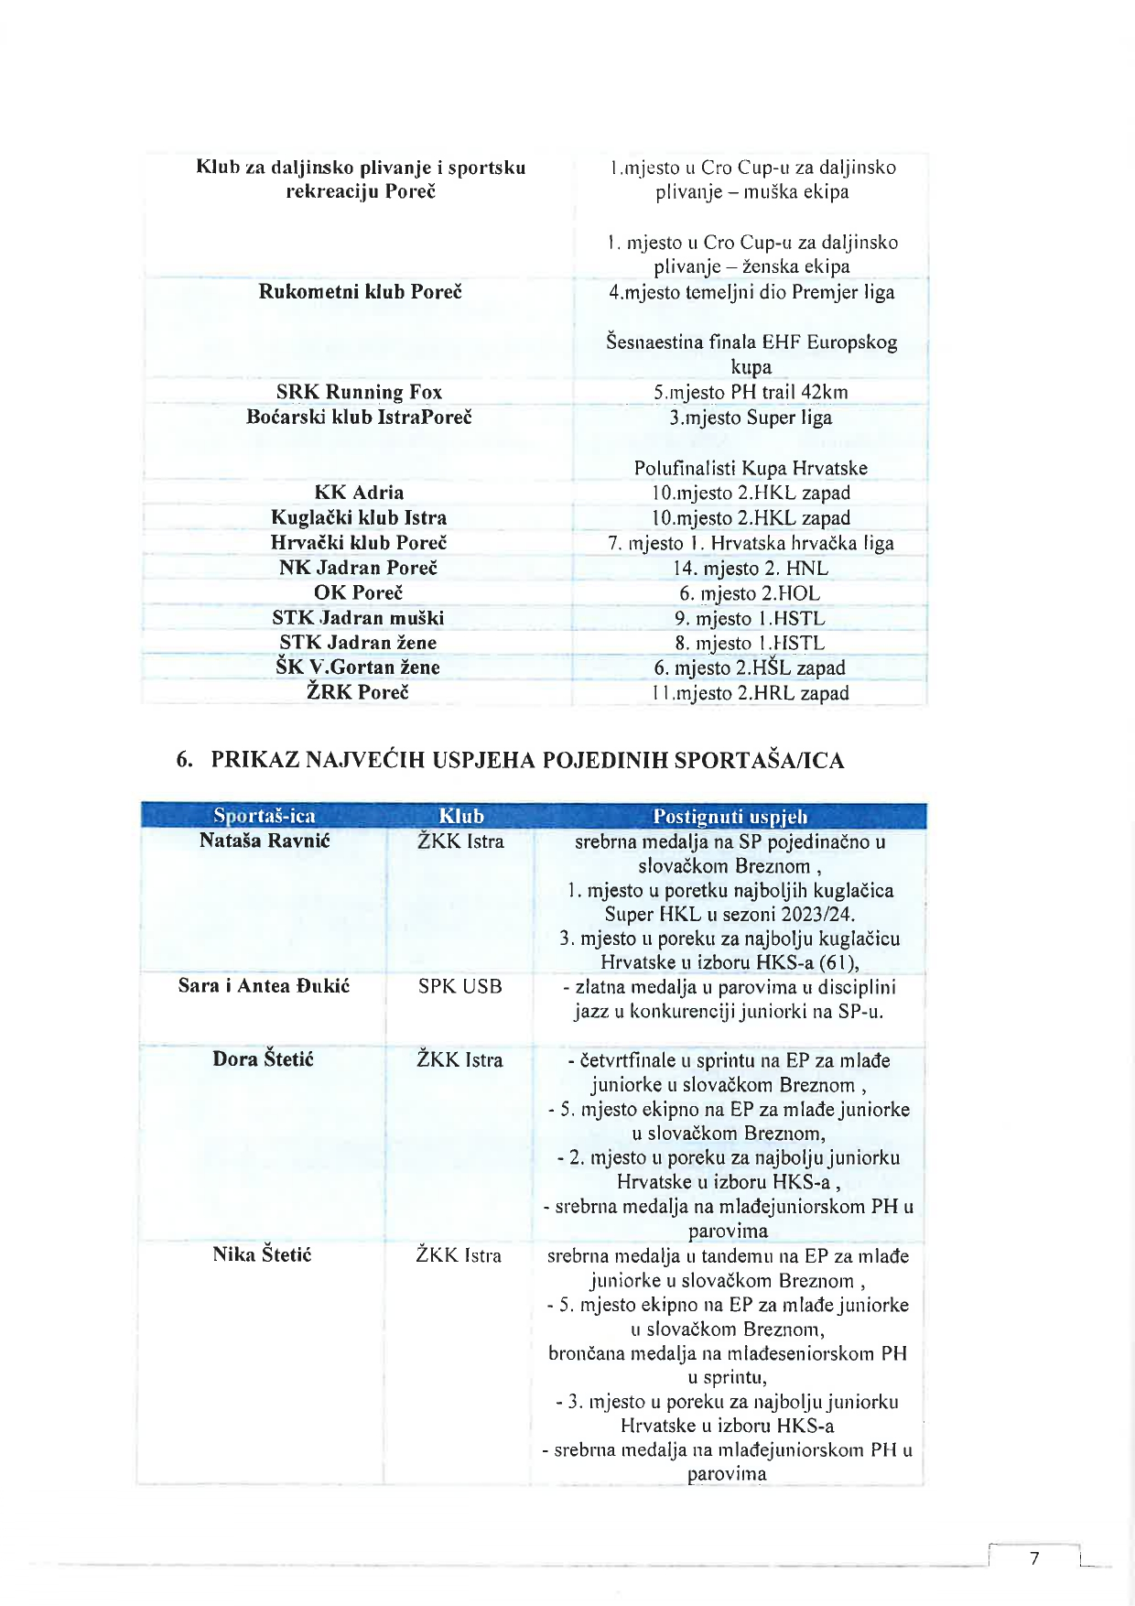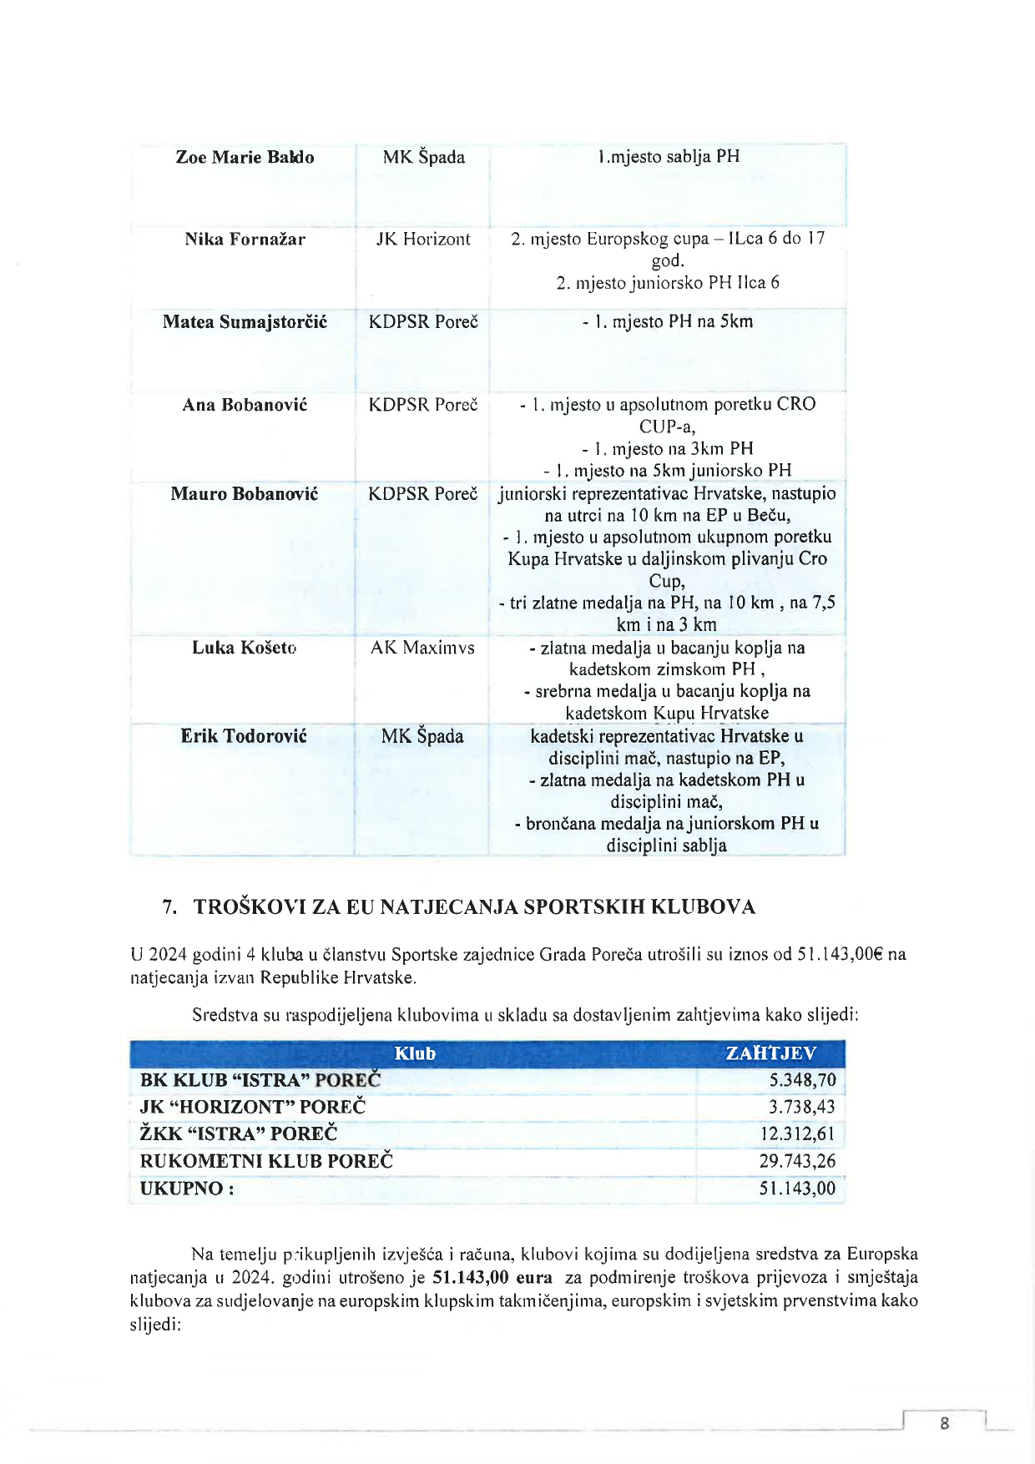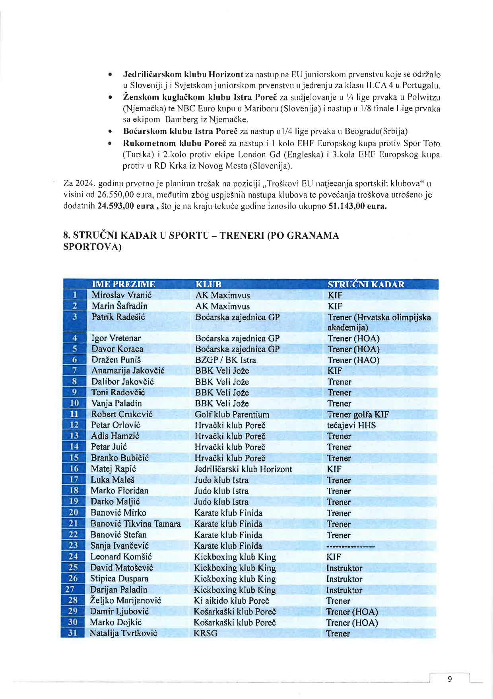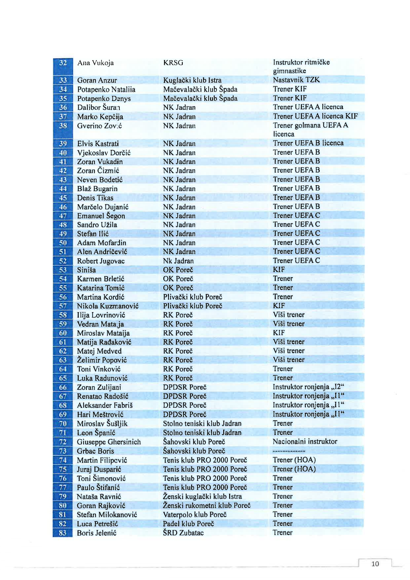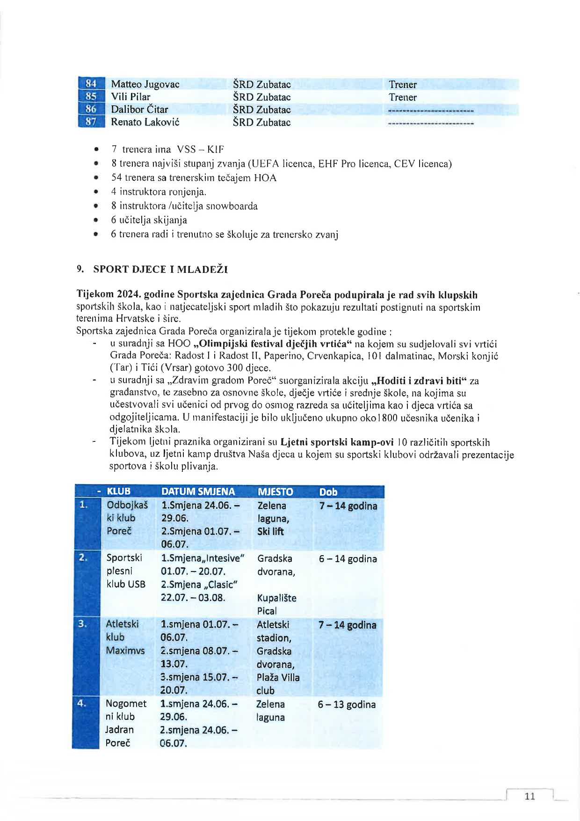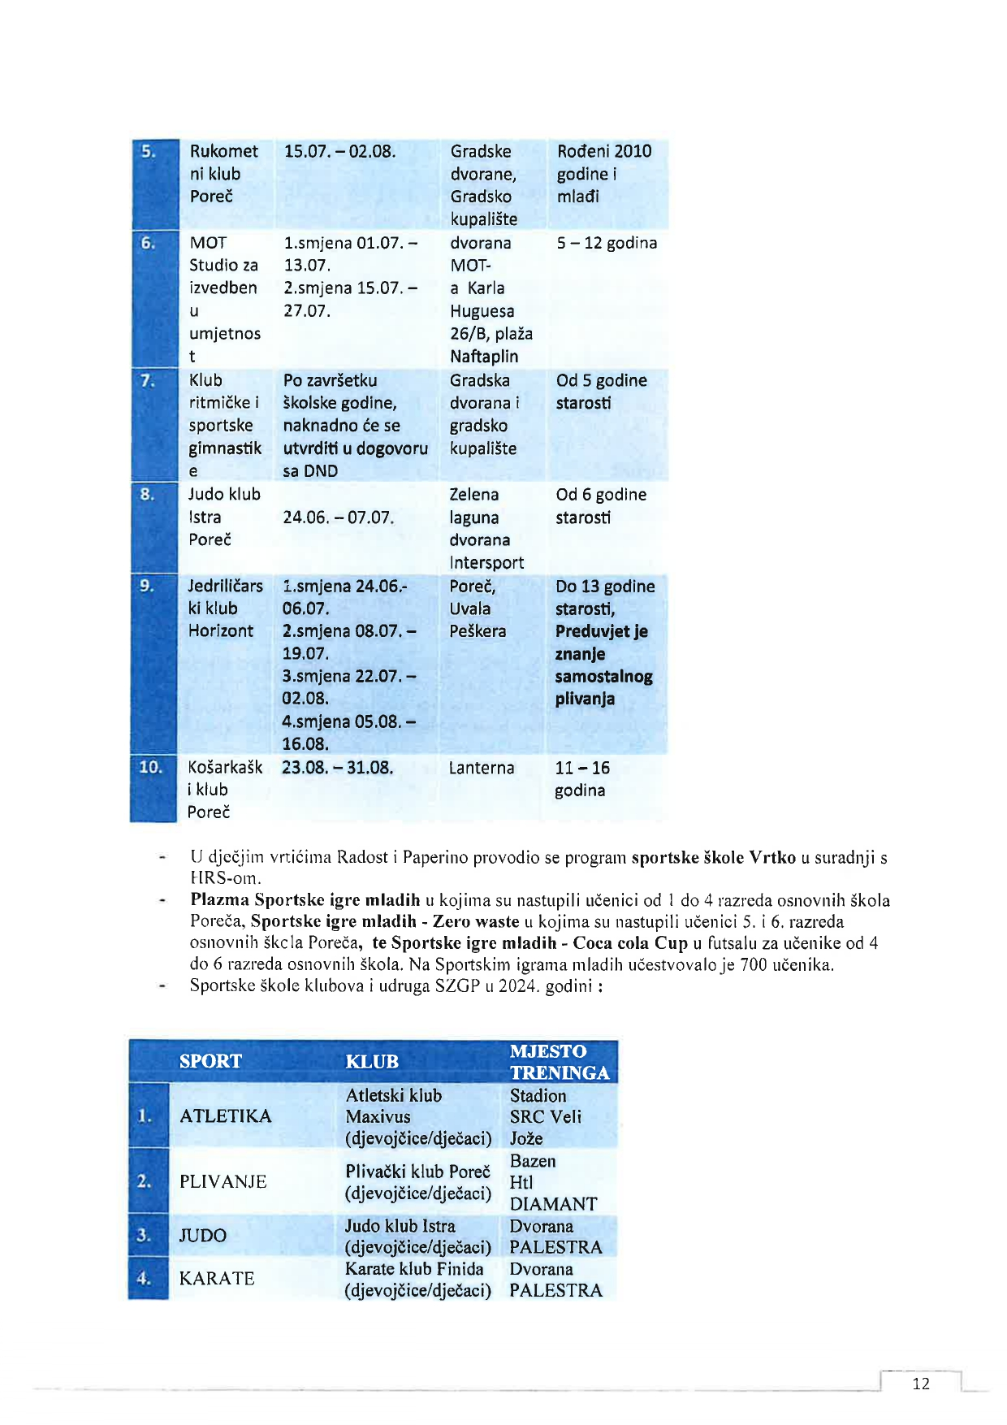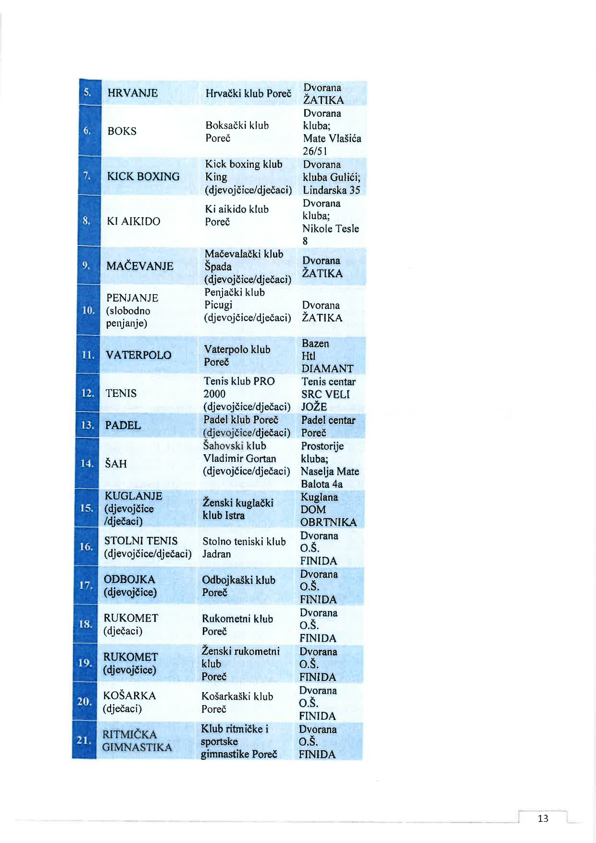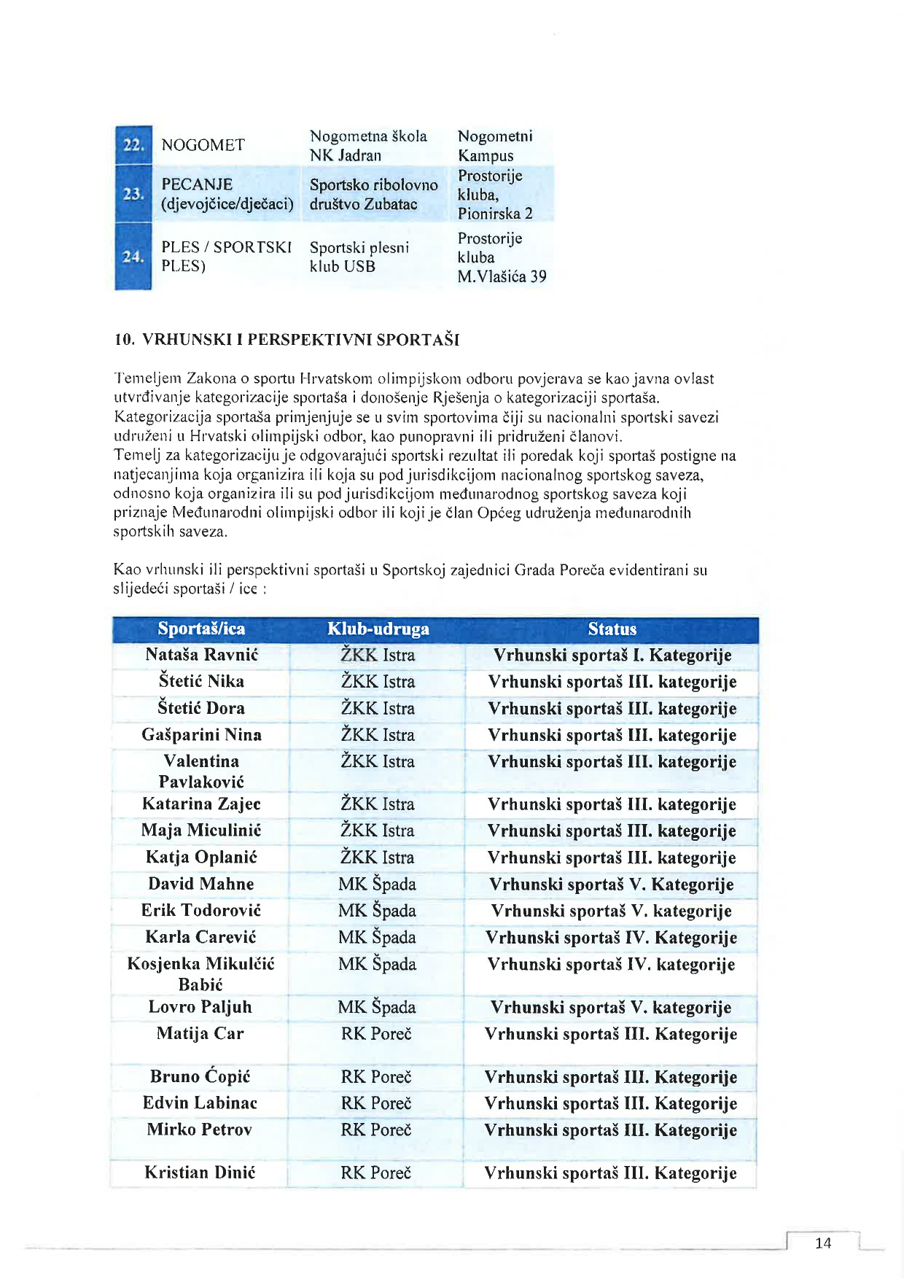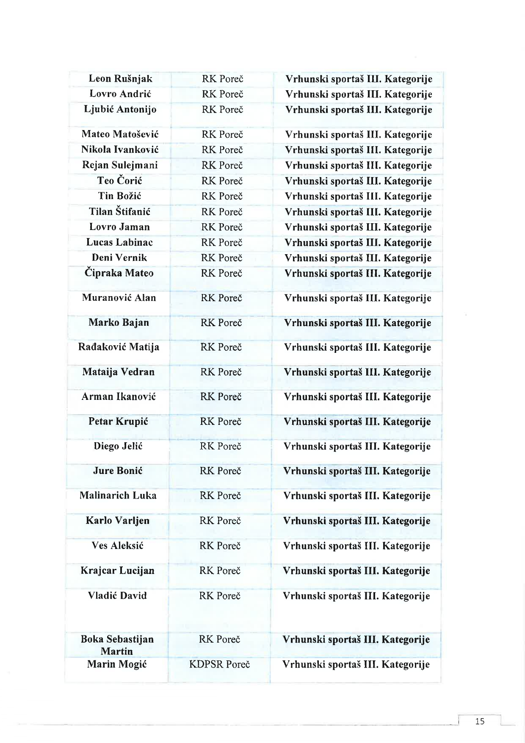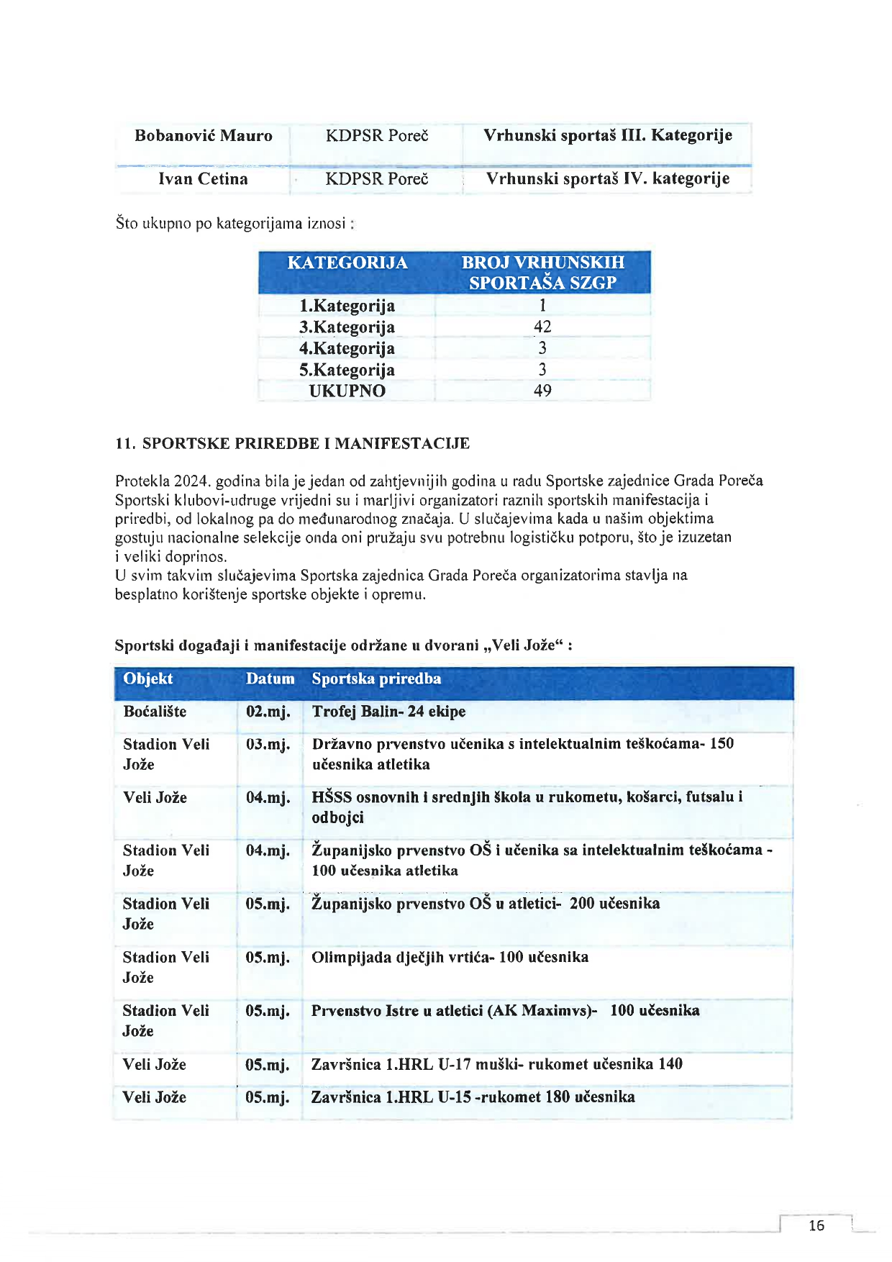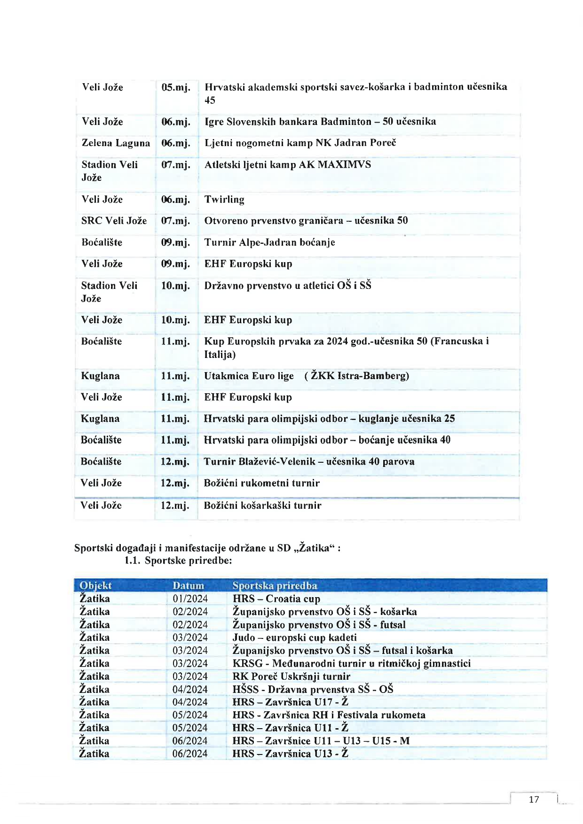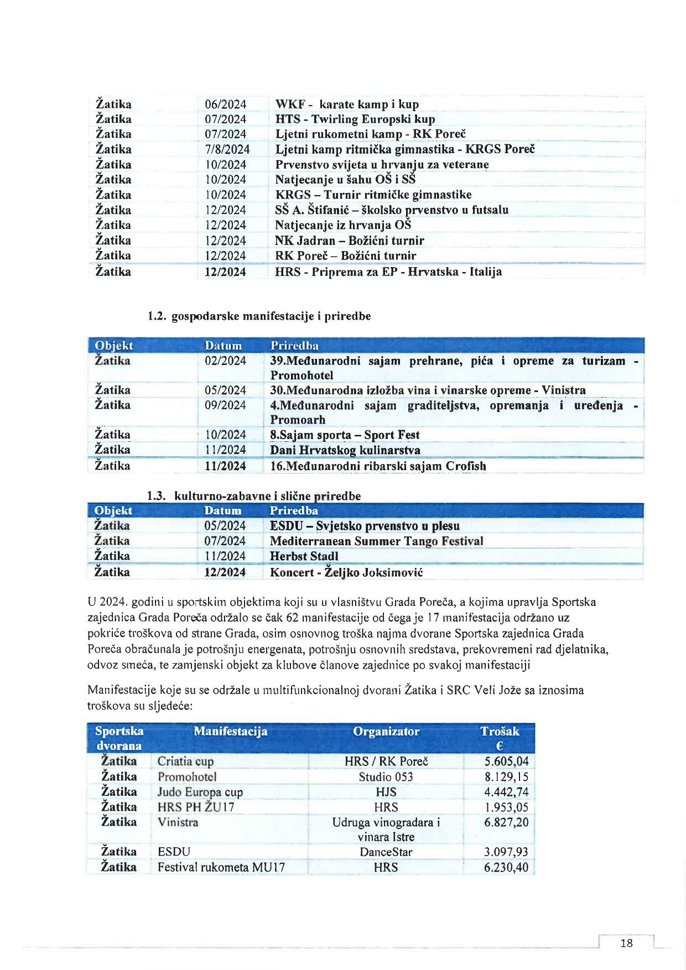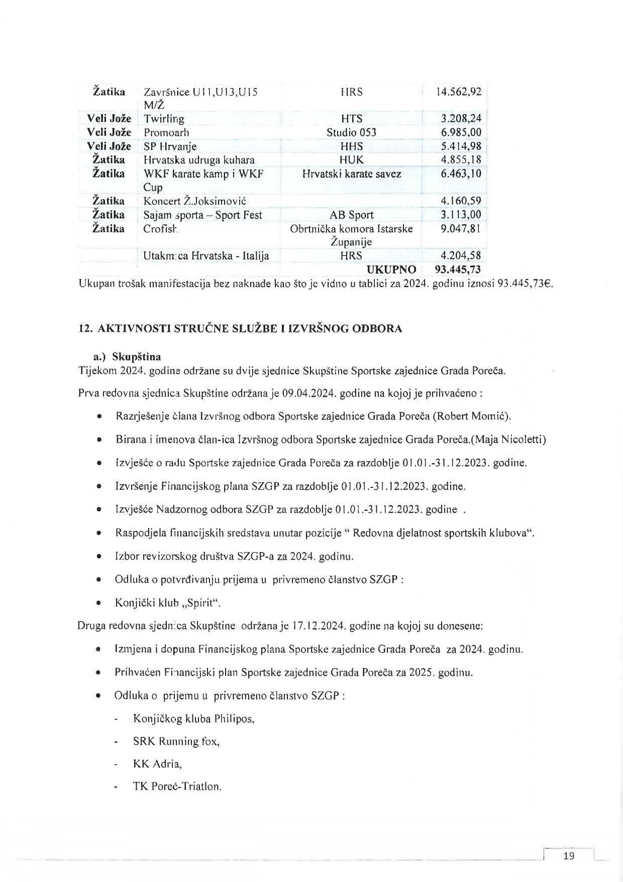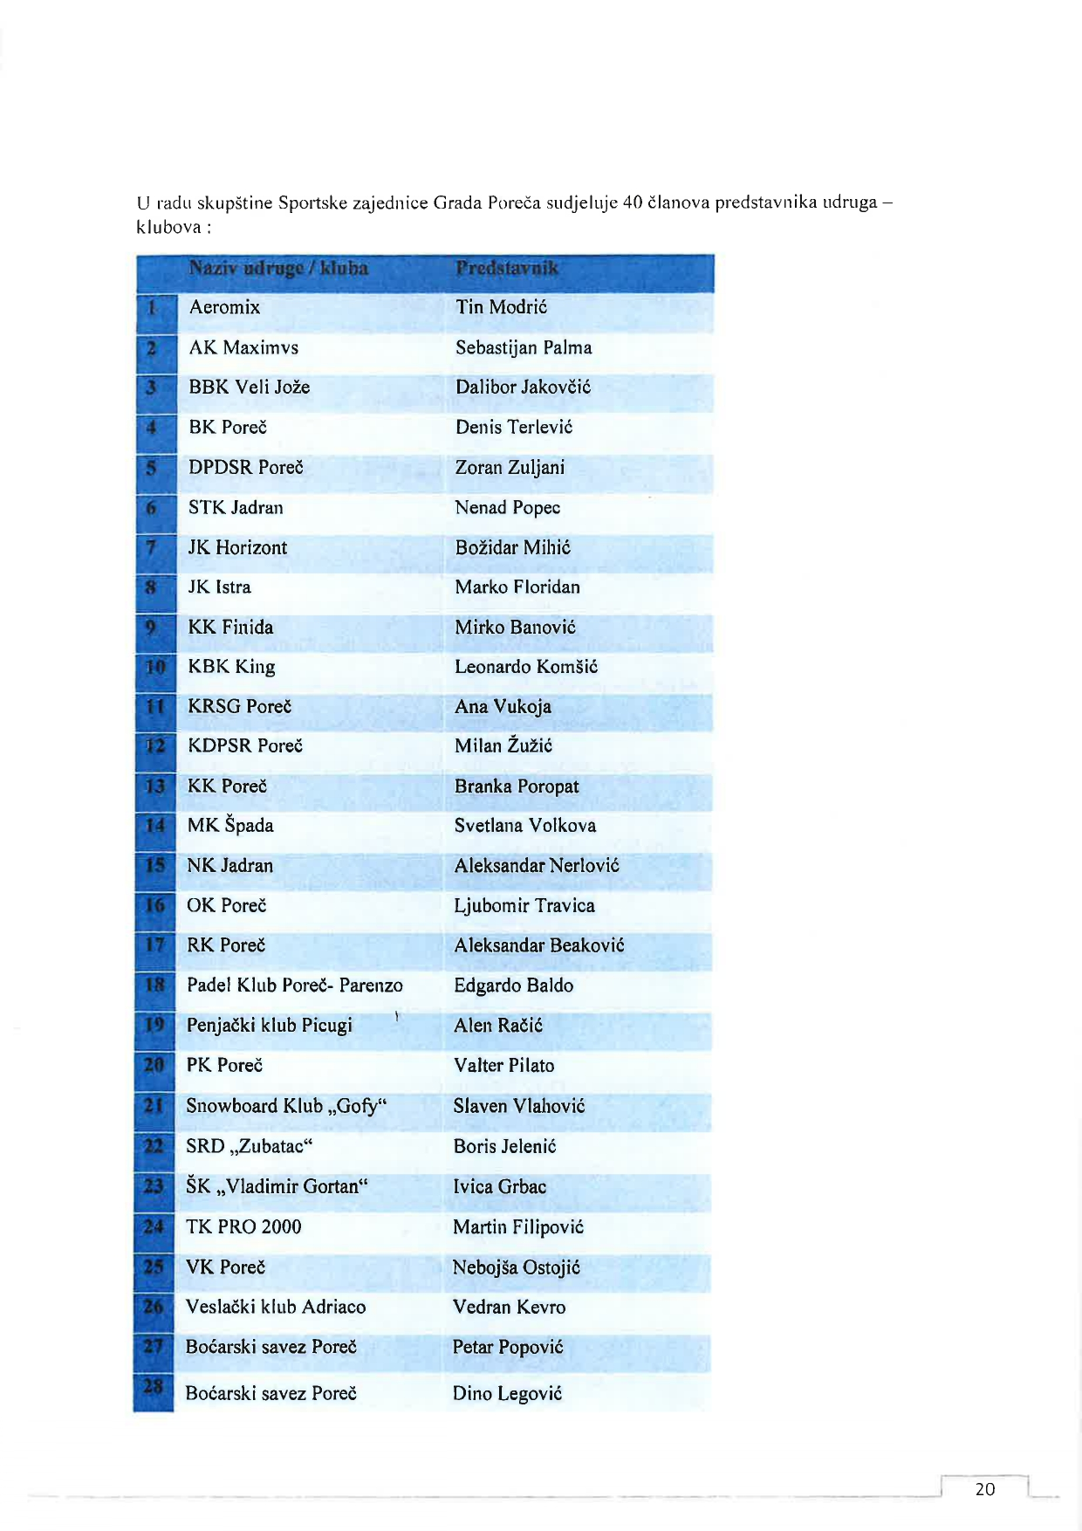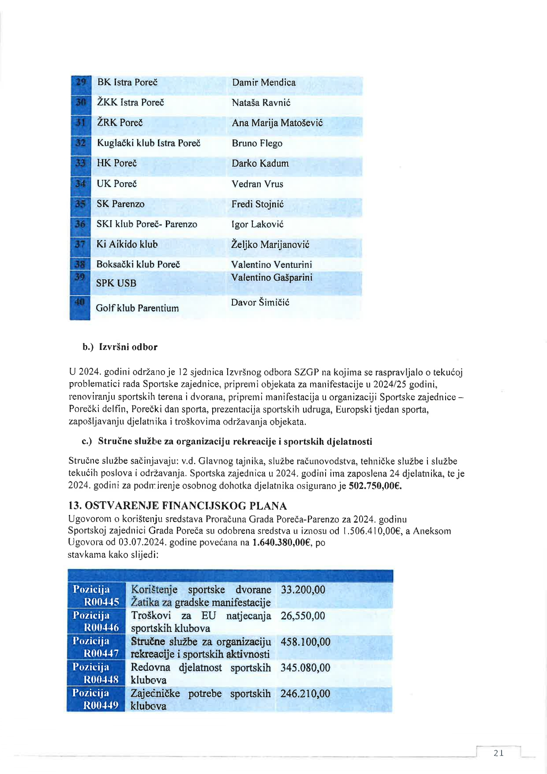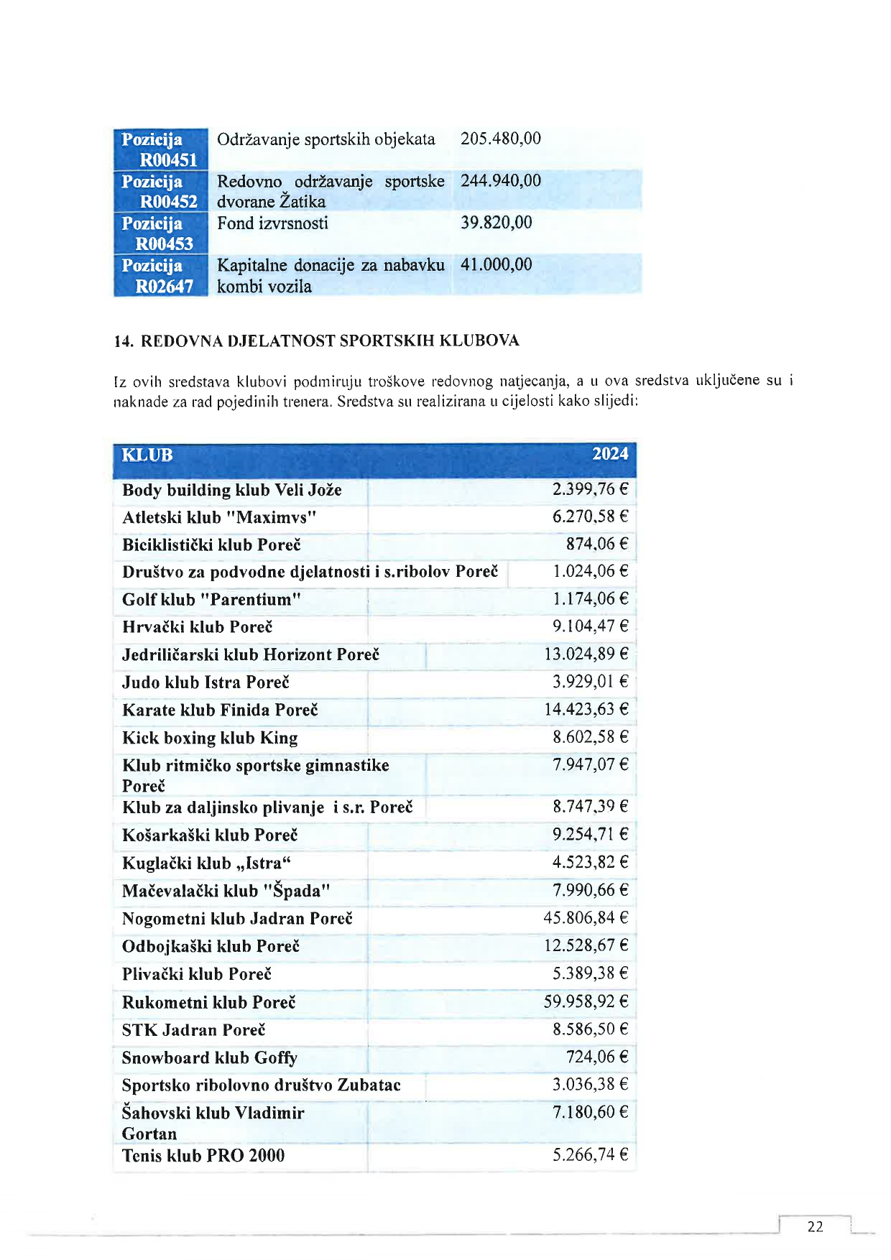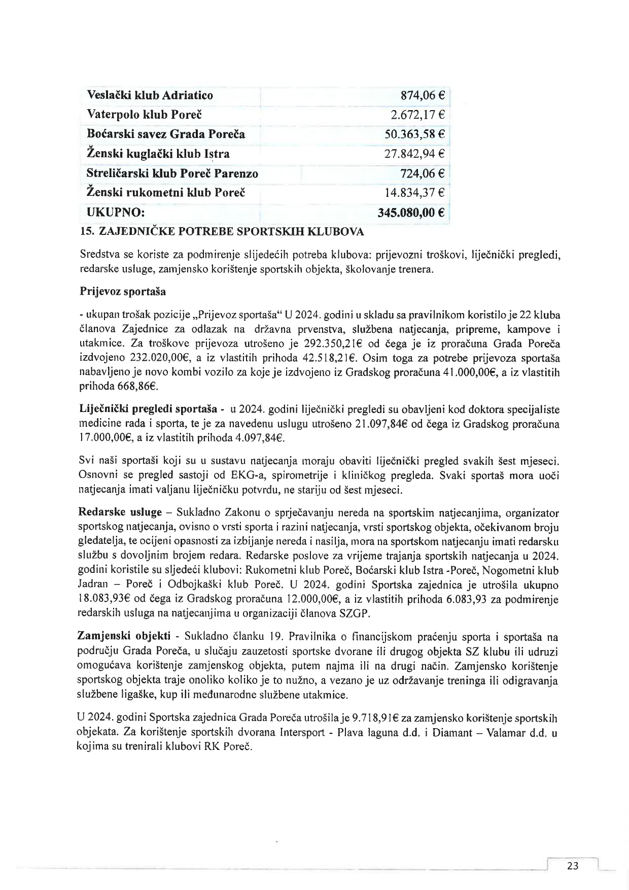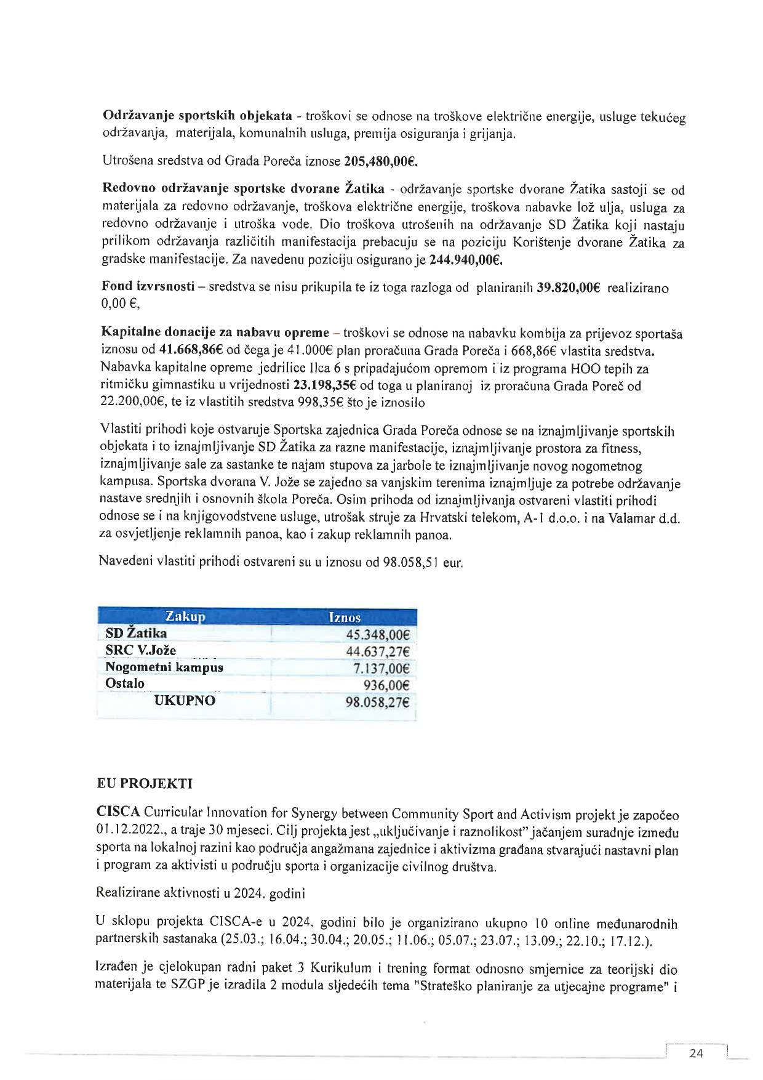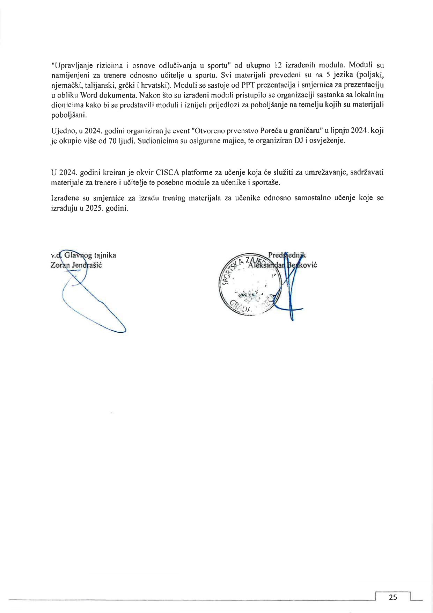

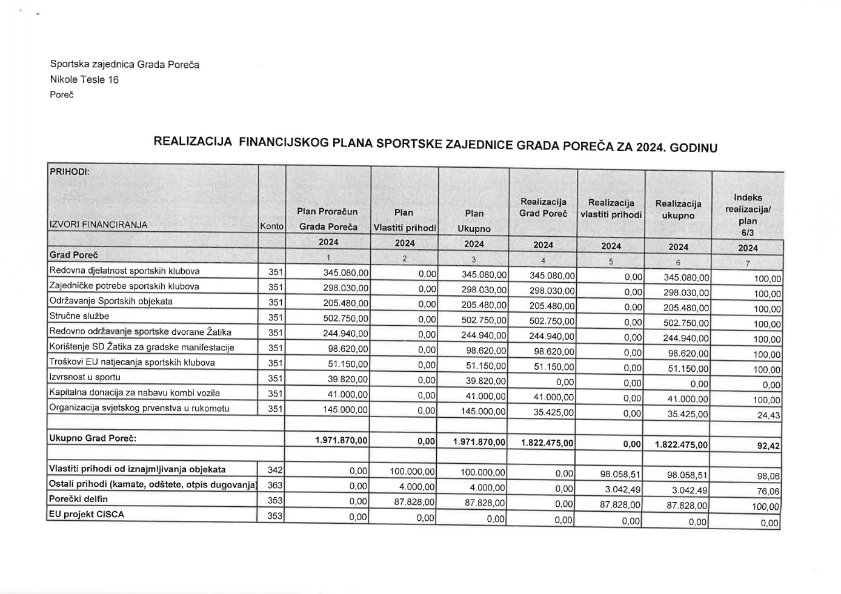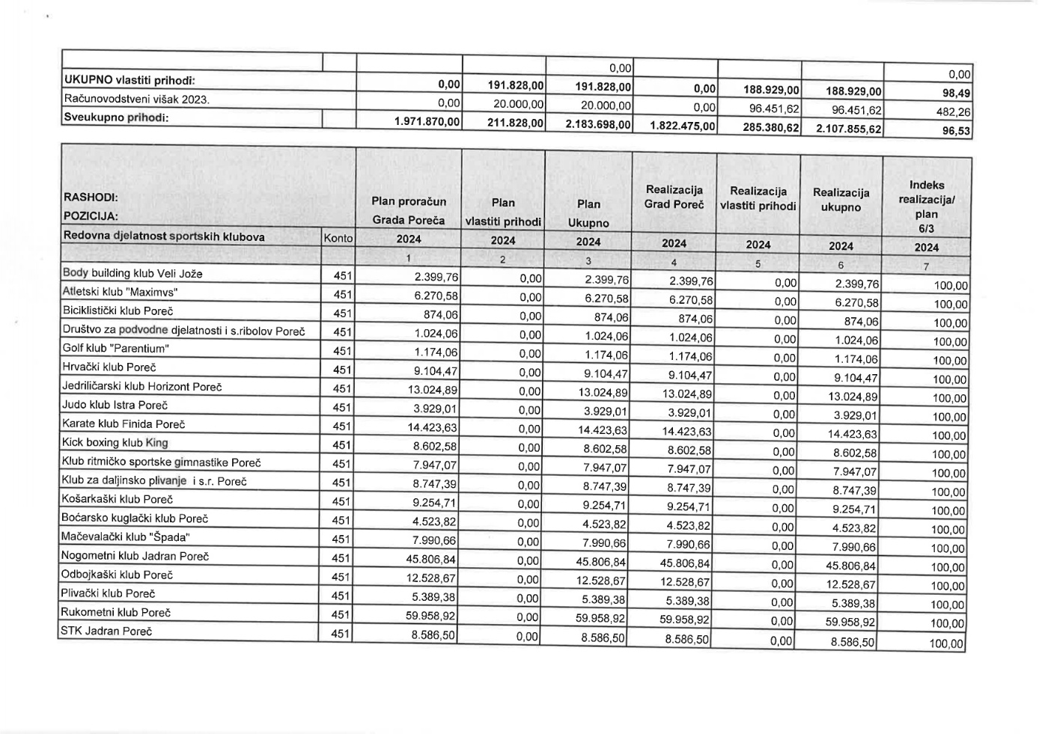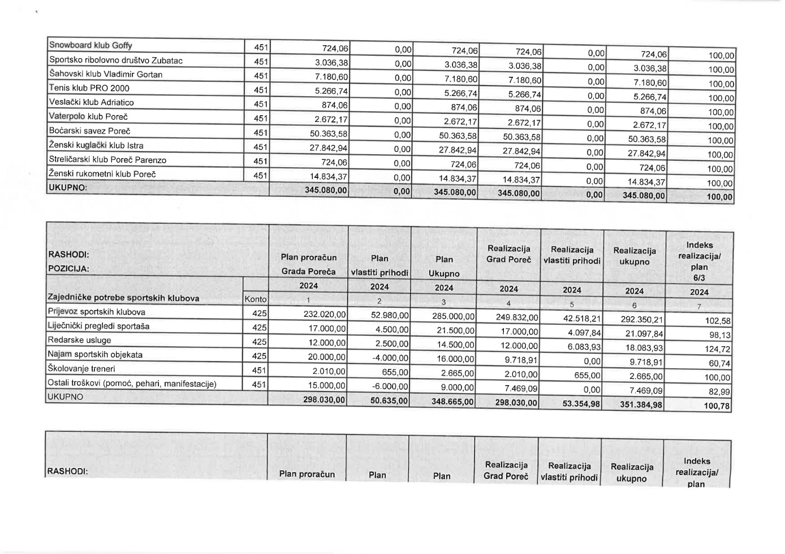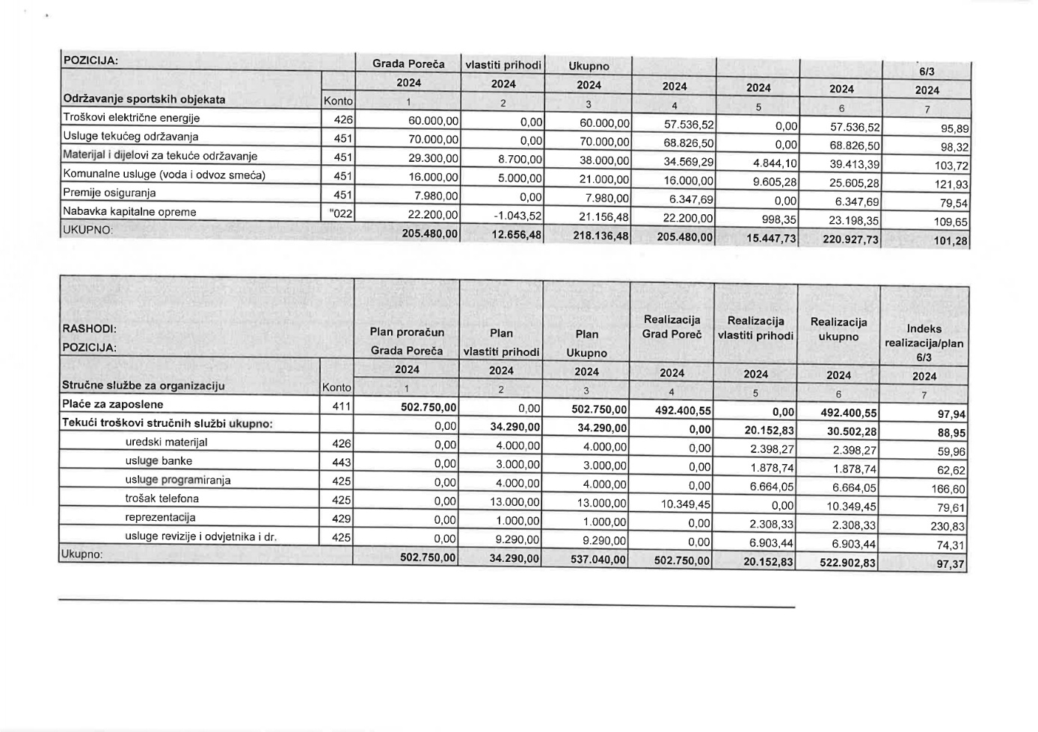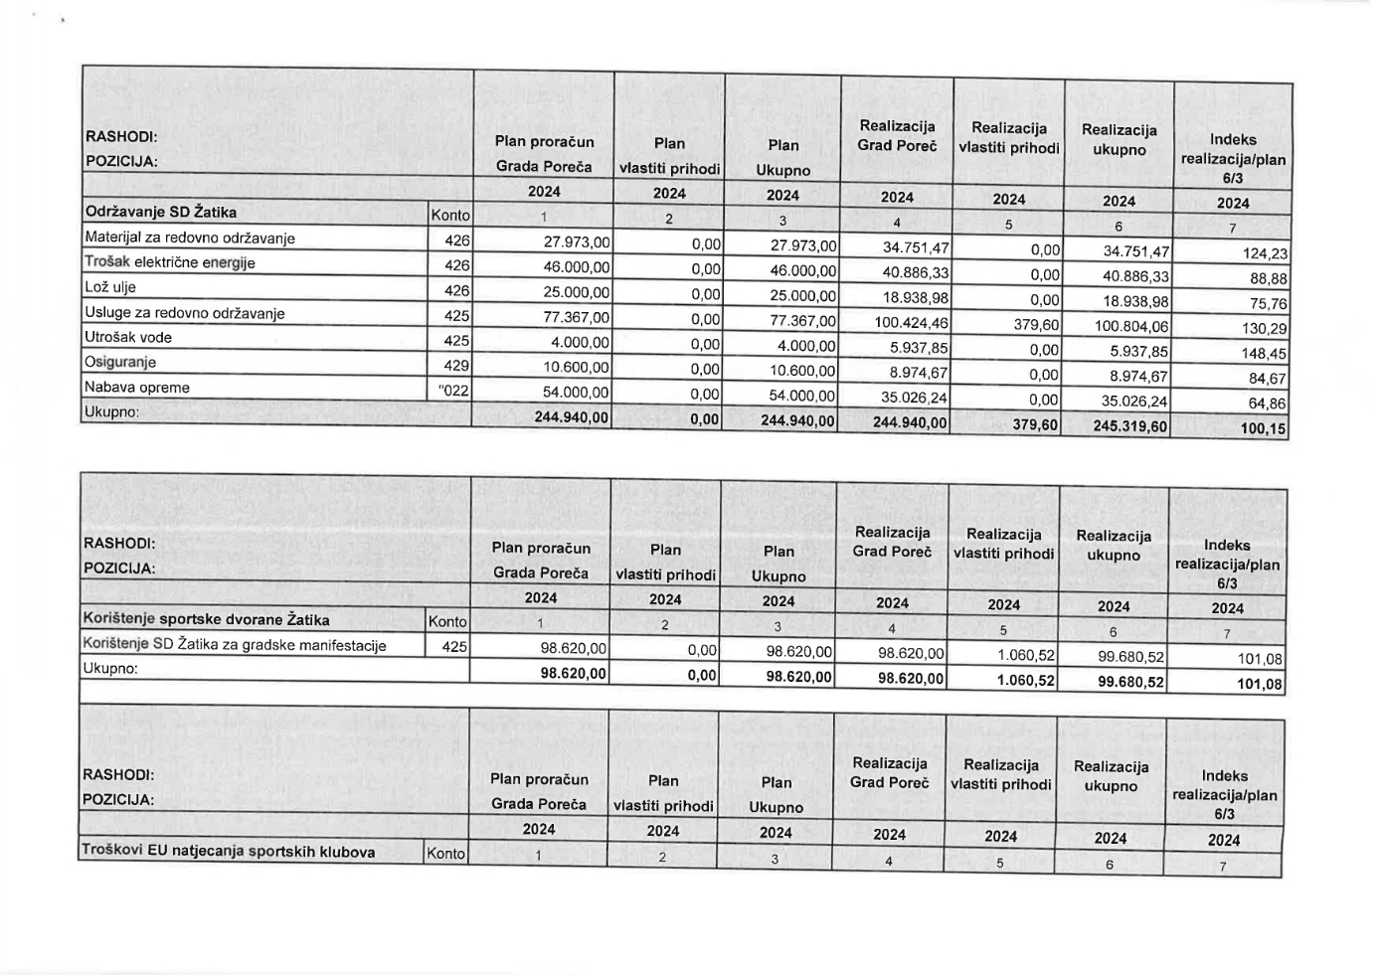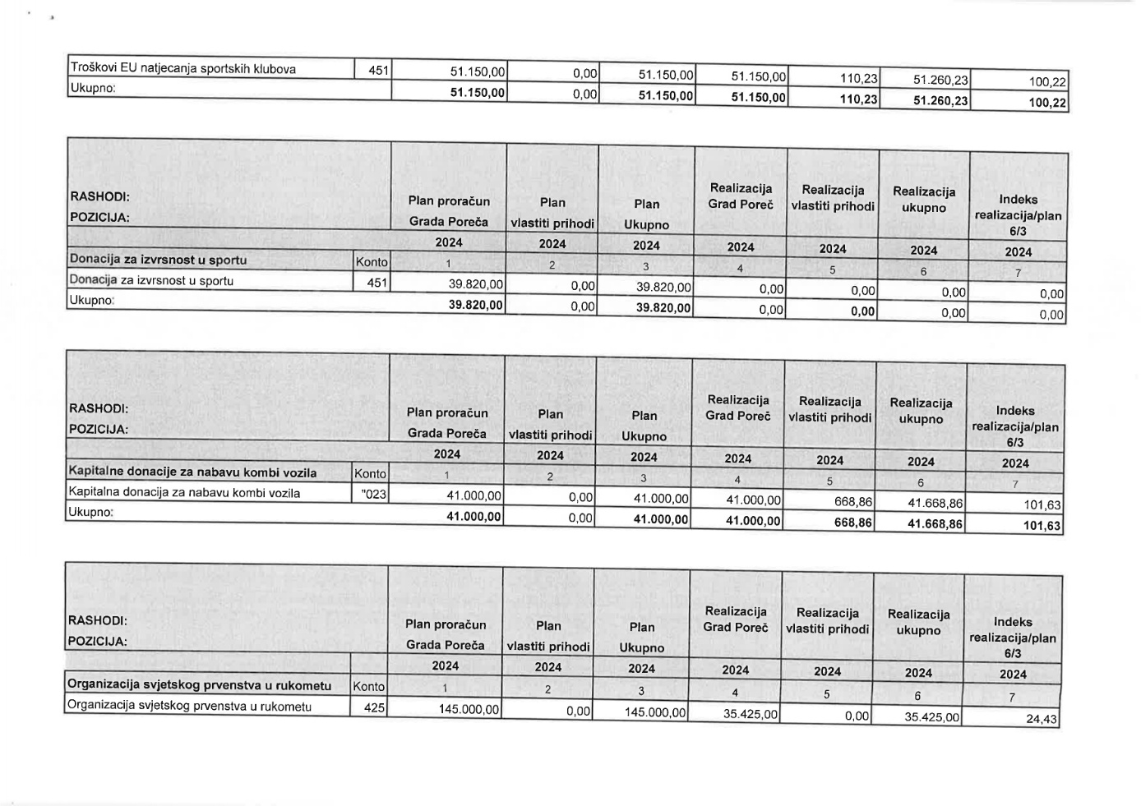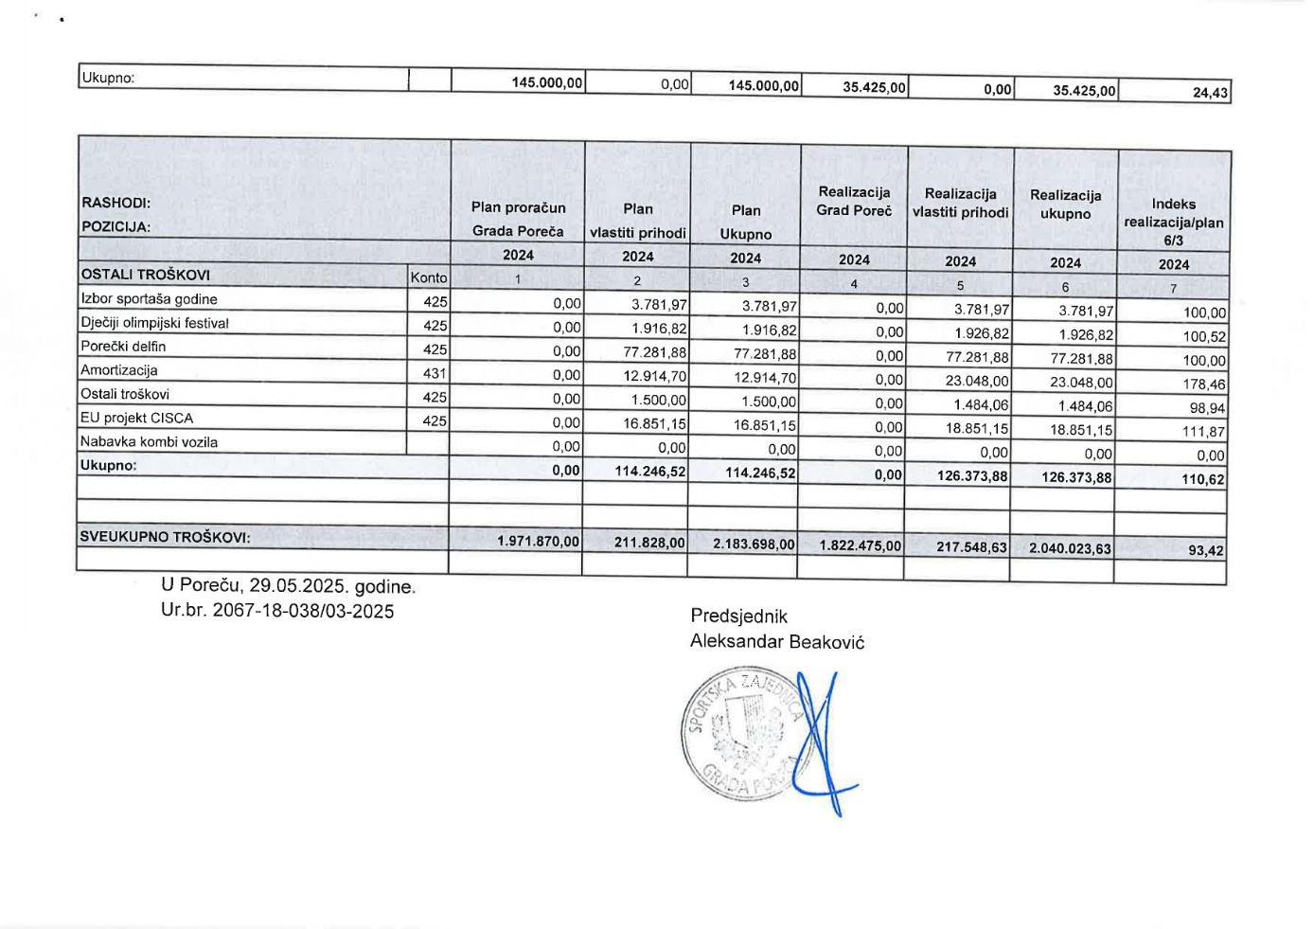

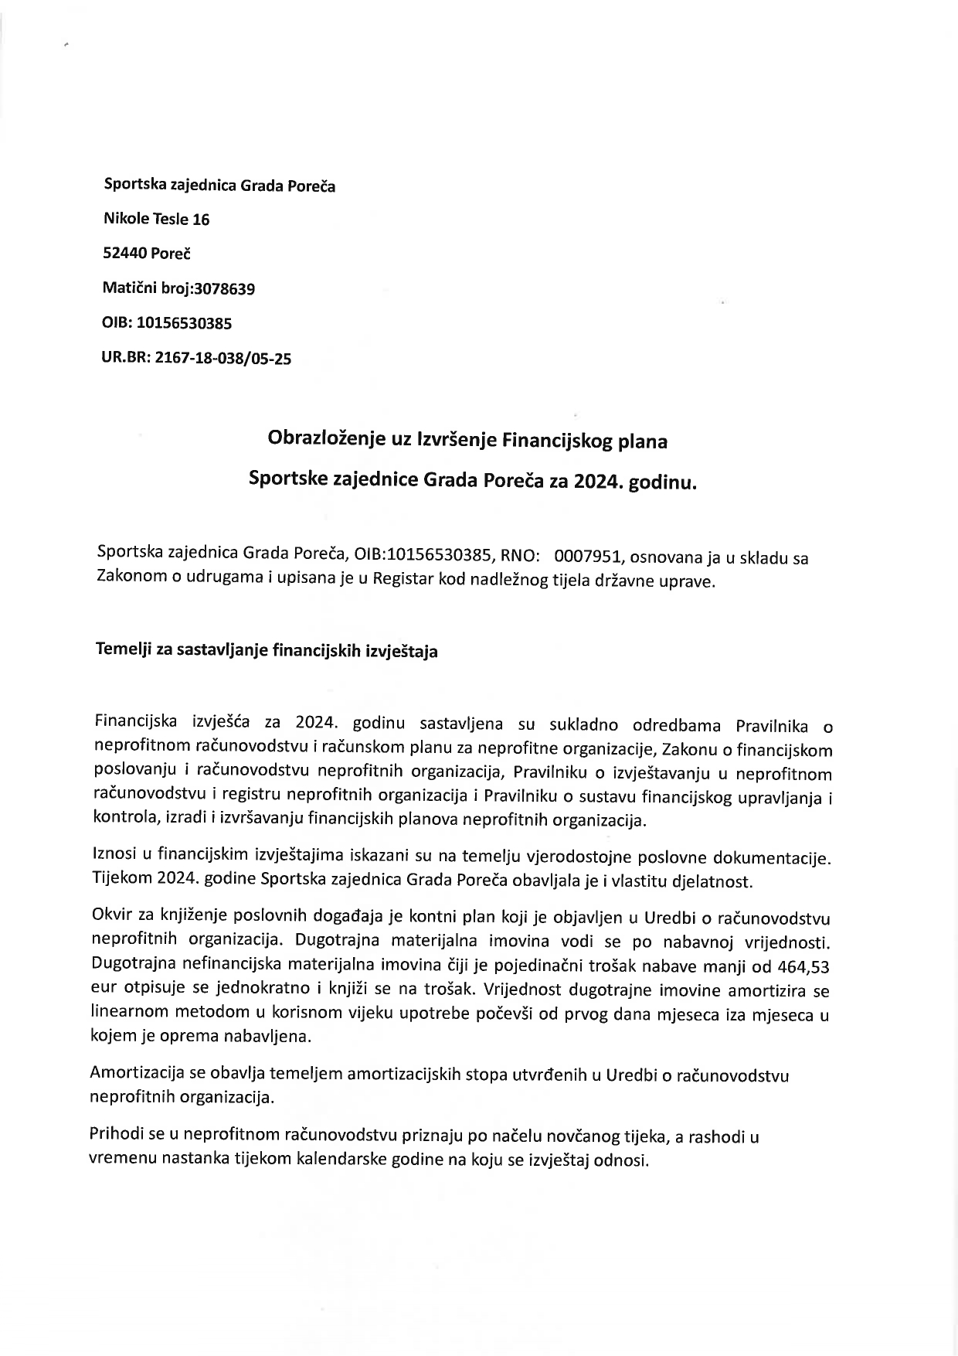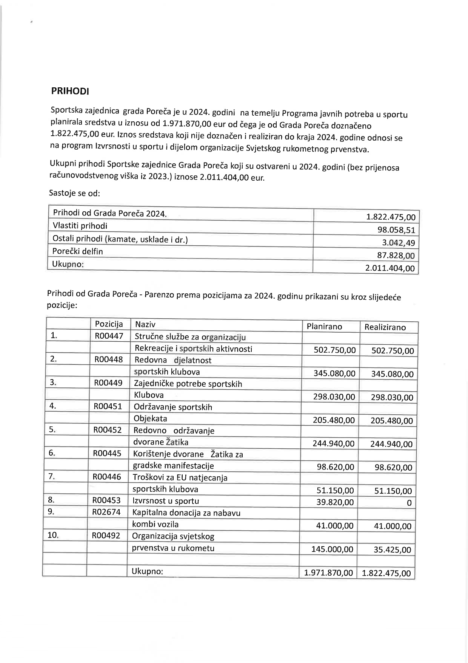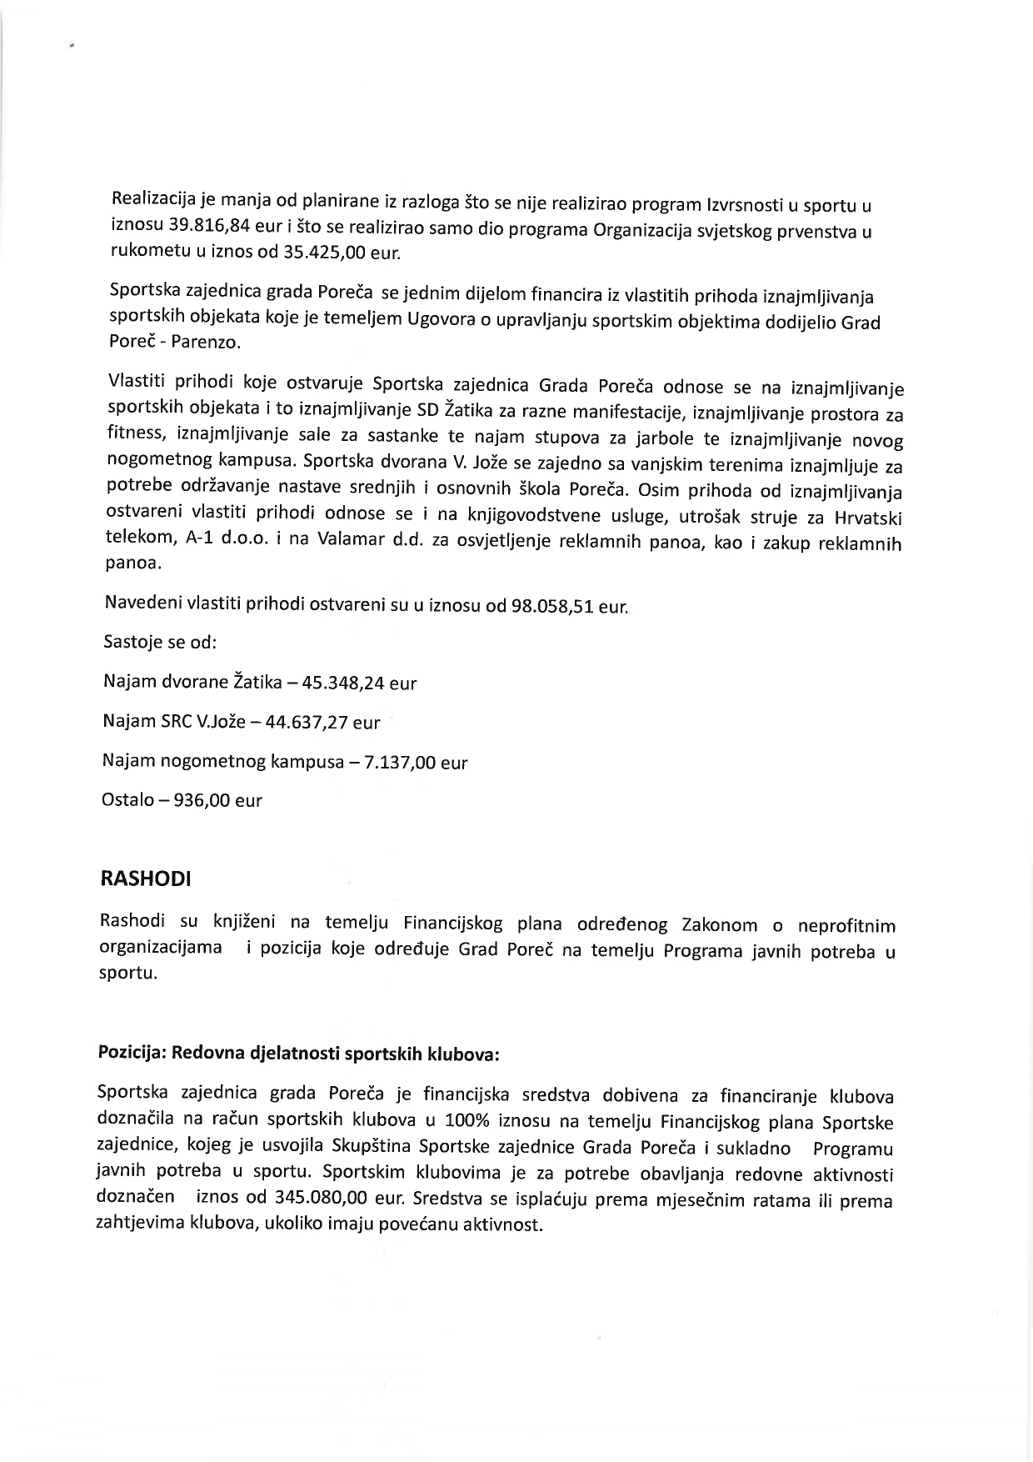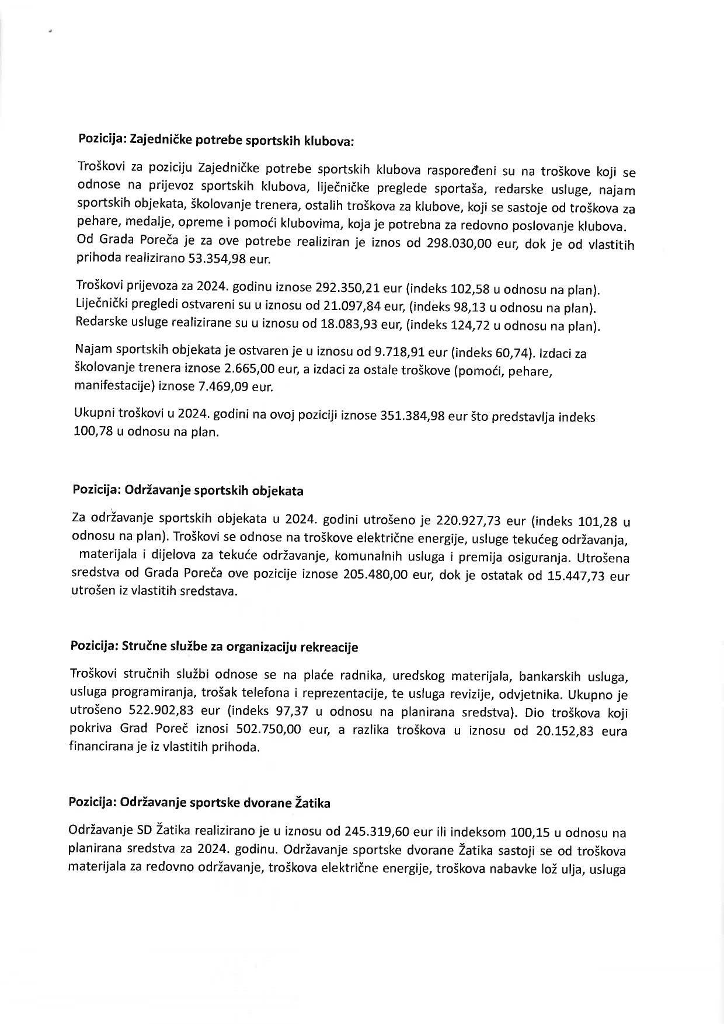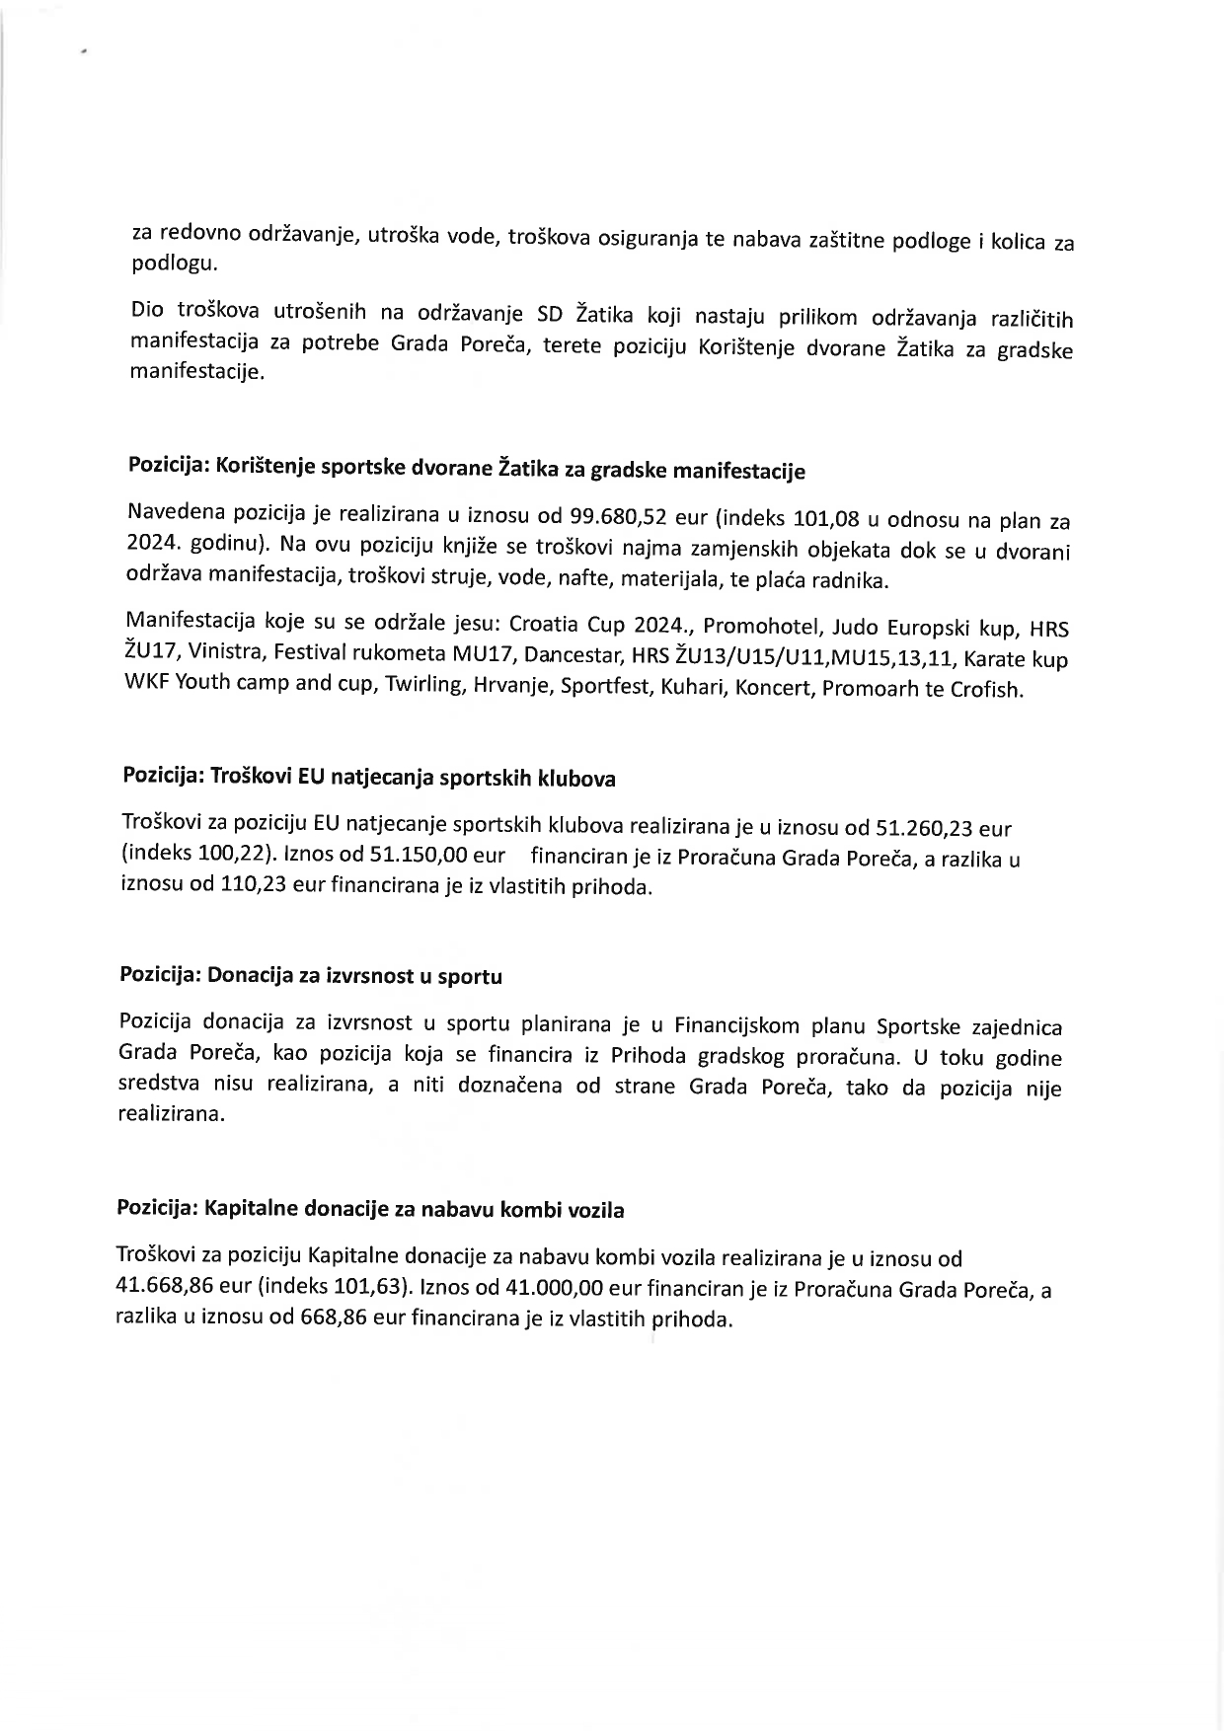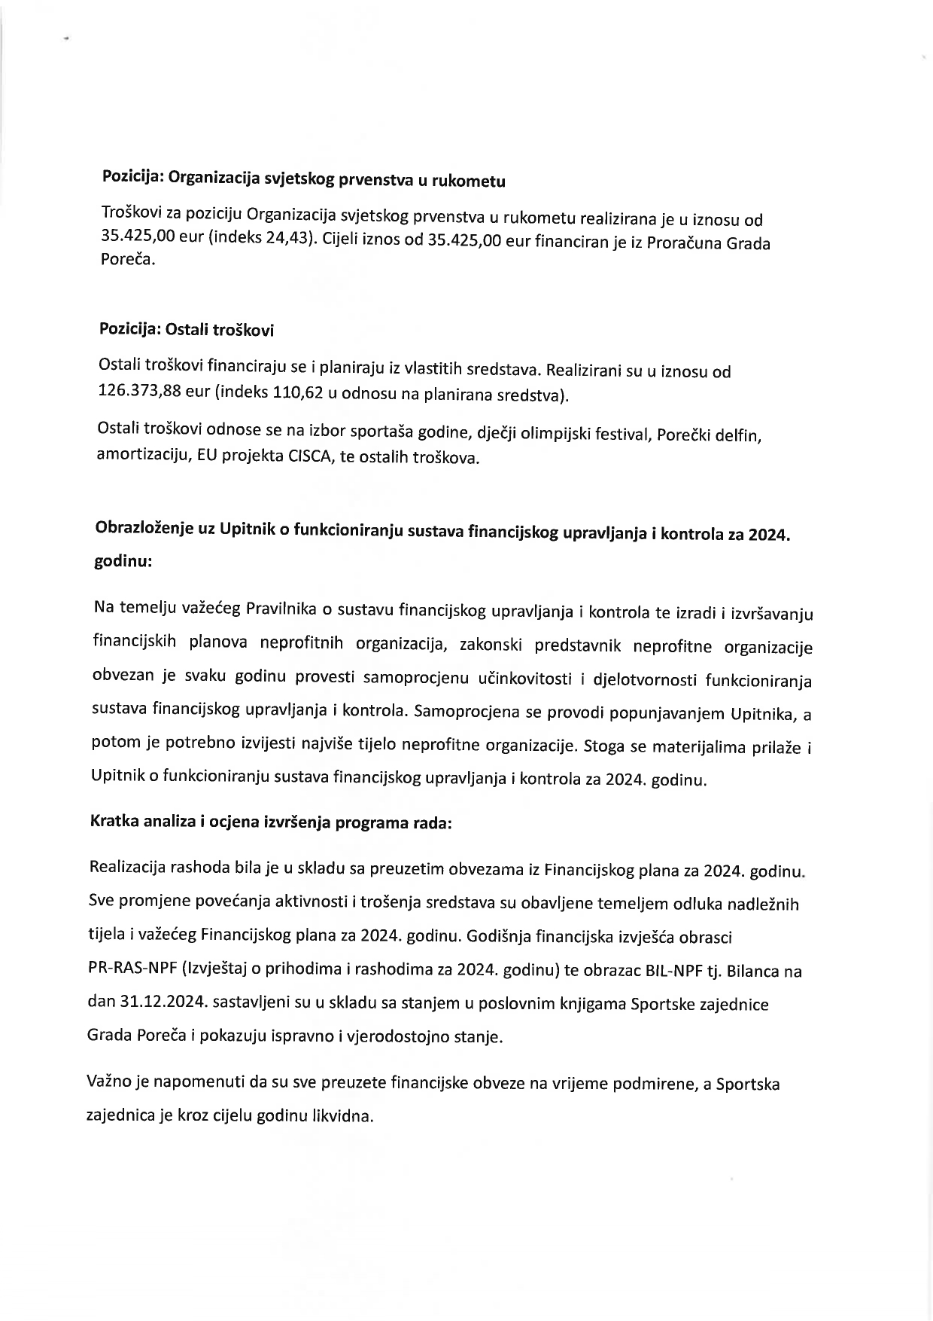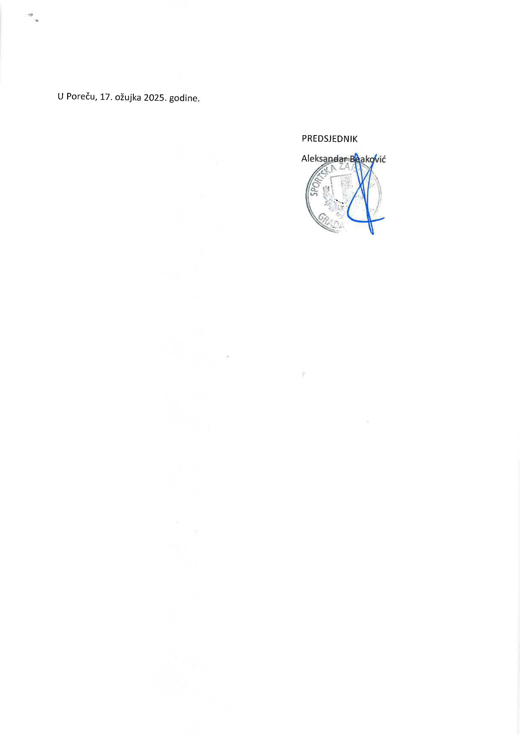

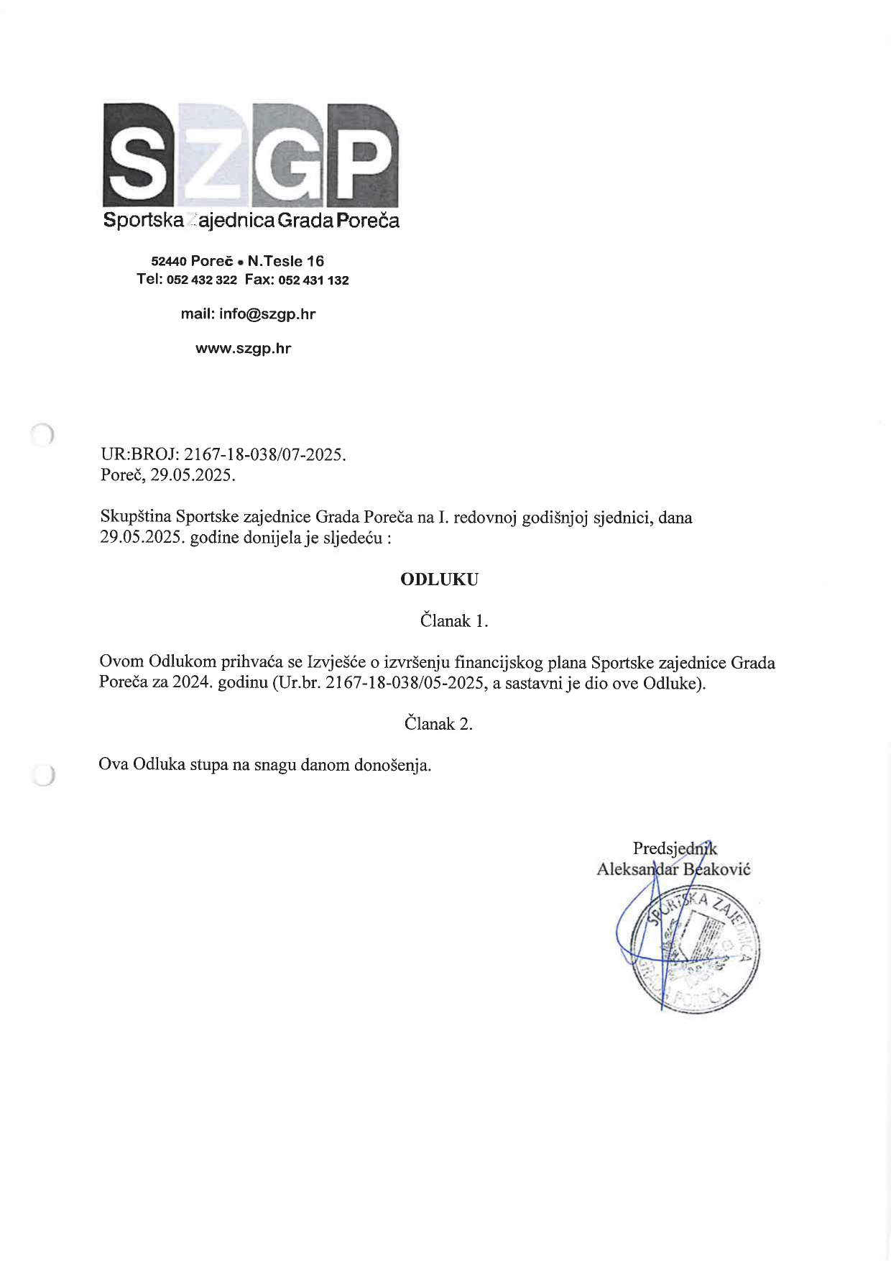

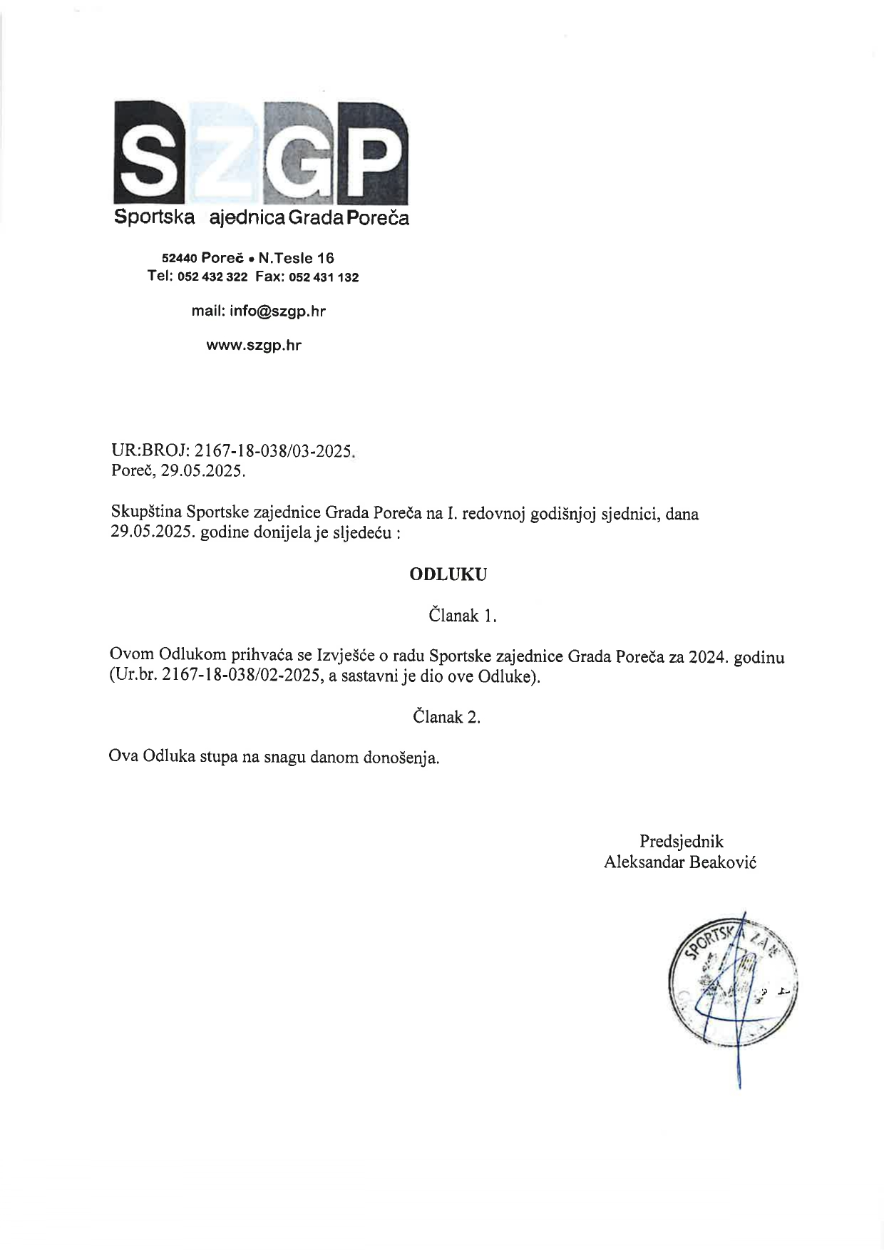

Obrazloženje

Pravna osnova:
Pravna osnova za donošenje Odluke o prihvaćanju Izvješća o radu i financijskog izvješća Sportske zajednice Grada Poreča za 2024. godinu je Statut Grada Poreča-Parenzo („Službeni glasnik Grada Poreča-Parenzo“ broj 2/13, 10/18, 2/21 i 12/24) i Odluka o izvršavanju proračuna Grada Poreča-Parenzo za 2025. godinu („Službeni glasnik Grada Poreča-Parenzo“ broj 22/24).
Člankom 41. stavak 1. Statuta Grada Poreča-Parenzo određeno je da Gradsko vijeće, između ostalih poslova taksativno navedenih u ovom članku, donosi odluke i druge opće akte kojima se uređuju pitanja iz samoupravnog djelokruga Grada.
Člankom 30. stavak 2. Odluke o izvršavanju proračuna Grada Poreča-Parenzo za 2025. godinu određeno je da su trgovačka društva u većinskom vlasništvu Grada i gradske ustanove, dužni podnijeti Gradskom vijeću financijska izvješća te izvješća o radu, u roku od najkasnije 6 mjeseci nakon isteka poslovne godine.
Ocjena stanja:
Predsjednik Sportske zajednice Grada Poreča, Aleksandar Beaković, dostavio je Gradu Poreču-Parenzo, putem Upravnog odjela za društvene djelatnosti, 14. srpnja 2025. godine, Izvješće o radu i financijsko izvješće Sportske zajednice Grada Poreča za 2024. godinu. Skupština Sportske zajednice je razmatrala i prihvatila Izvješće o radu Odlukom URBROJ: 2167-18-038/03-2025 te financijsko izvješće Odlukom URBROJ: 2167-18-038/07-2025 na sjednici održanoj dana 29. svibnja 2025. godine.
Osnovna pitanja koja treba urediti Odlukom:
Predloženom Odlukom prihvaća se Izvješće o radu i financijsko izvješće Sportske zajednice Grada Poreča za 2024. godinu.
Cilj donošenja Odluke:
Svrha izvještavanja je upoznavanje i praćenje organizacije, načina i uvjeta rada, programskih aktivnosti i financijskih pokazatelja Sportske zajednice Grada Poreča u 2024. godini.
Sredstva potrebna za ostvarenje Odluke:
Za realizaciju ove Odluke u proračunu Grada Poreča-Parenzo nisu potrebna posebna (dodatna) sredstva.

